TRƯỜNG ĐẠI HỌC TRÀ VINH
KHOA KỸ THUẬT VÀ CÔNG NGHỆ



ISO 9001:2015
LÊ TRỰC TÍN

XÂY DỰNG WEBSITE HỖ TRỢ TUYỂN SINH ĐẠI HỌC VÀ TƯ VẤN CHỌN NGÀNH TRƯỜNG ĐẠI HỌC TRÀ VINH

ĐỒ ÁN TỐT NGHIỆP
NGÀNH CÔNG NGHỆ THÔNG TIN

TRÀ VINH, NĂM 2025
TRƯỜNG ĐẠI HỌC TRÀ VINH
KHOA KỸ THUẬT VÀ CÔNG NGHỆ

XÂY DỰNG WEBSITE QUẢNG BÁ DU LỊCH BIỂN BA ĐỘNG TÍCH HỢP AI HỖ TRỢ KHÁCH DU LỊCH

ĐỒ ÁN TỐT NGHIỆP
NGÀNH CÔNG NGHỆ THÔNG TIN

Giảng viên hướng dẫn: ThS LÊ MINH TỰ
Sinh viên thực hiện: LÊ TRỰC TÍN
Mã số sinh viên: 110121137
Lớp: DA21TTC
Khoá: 2021

TRÀ VINH, NĂM 2025
LỜI MỞ ĐẦU

LỜI CẢM ƠN

NHẬN XÉT
(Của giảng viên hướng dẫn trong đồ án, khoá luận của sinh viên)
…………………………………………………………………………………………………………………………………………………………………………………………………………………………………………………………………………………………………………………………………………………………………………………………………………………………………………………………………………………………………………………………………………………………………………………………………………………………………………………………………………………………………………………………………………………………………………………………………………………………………………………………………………………………………………………………………………………………………………………………………………………………………………………………………………………………………………………………………………………………………………………………………………………………………………………………………………………………………………………………………………………………………………………………………………………………………………………………………………………………………………………………………………………………………………………………………………………………………………………………………………………………………………………………………………………………………………………………………………………………………………………………………………………………………………………………………………………………………………………………………………………………………………………………………………………………………………………………………………………………………………………………………………………………………………………………………………………………………………………………………………………………………………………………………………………………………………………………………………………………………………………………
Giảng viên hướng dẫn
(ký và ghi rõ họ tên)

UBND TỈNH TRÀ VINH CỘNG HOÀ XÃ HỘI CHỦ NGHĨA VIỆT NAM
TRƯỜNG ĐẠI HỌC TRÀ VINH Độc lập - Tự do - Hạnh phúc

BẢN NHẬN XÉT ĐỒ ÁN, KHÓA LUẬN TỐT NGHIỆP
(Của giảng viên hướng dẫn)

Họ và tên sinh viên: MSSV:
Ngành: Khóa:
Tên đề tài:

Họ và tên Giáo viên hướng dẫn:
Chức danh: Học vị:
NHẬN XÉT
- Nội dung đề tài:

- Ưu điểm:

- Khuyết điểm:

- Điểm mới đề tài:

- Giá trị thực trên đề tài:

- Đề nghị sửa chữa bổ sung:

- Đánh giá:

Trà Vinh, ngày tháng năm 2025
Giảng viên hướng dẫn
(Ký & ghi rõ họ tên)

NHẬN XÉT
(Của giảng viên chấm trong đồ án, khoá luận của sinh viên)

Giảng viên chấm
(ký và ghi rõ họ tên)

UBND TỈNH TRÀ VINH CỘNG HOÀ XÃ HỘI CHỦ NGHĨA VIỆT NAM
TRƯỜNG ĐẠI HỌC TRÀ VINH Độc lập - Tự do - Hạnh phúc

BẢN NHẬN XÉT ĐỒ ÁN, KHÓA LUẬN TỐT NGHIỆP
(Của cán bộ chấm đồ án, khóa luận)
Họ và tên người nhận xét:
Chức danh: Học vị:
Chuyên ngành:
Cơ quan công tác:
Tên sinh viên:
Tên đề tài đồ án, khóa luận tốt nghiệp:

I. Ý KIẾN NHẬN XÉT
1. Nội dung:

2. Điểm mới các kết quả của đồ án, khóa luận:

3. Ứng dụng thực tế:

II. CÁC VẤN ĐỀ CẦN LÀM RÕ
(Các câu hỏi của giáo viên phản biện)

III. KẾT LUẬN
(Ghi rõ đồng ý hay không đồng ý cho bảo vệ đồ án khóa luận tốt nghiệp)

……………, ngày …… tháng …… năm 20…
Người nhận xét
(Ký & ghi rõ họ tên)

DANH MỤC CÁC BẢNG, SƠ ĐỒ, HÌNH

KÝ HIỆU CÁC CỤM TỪ VIẾT TẮT
CNTT
HTML
SEO
XSS (Cross-Site Scripting)
CSS
BEM (Block Element Modifier)
Single Page Applications (SPAs)
OOP
DOM
AJAX
NPM (Node Package Manager)

CSDL
RDBMS Relational Database Management System
SQL (Structured Query Language)
CRUD

TỔNG QUAN ĐỀ TÀI

Lý do chọn đề tài
Trong bối cảnh giáo dục đại học ngày càng phát triển và đa dạng hóa, việc lựa chọn ngành học phù hợp trở thành một quyết định quan trọng ảnh hưởng trực tiếp đến tương lai nghề nghiệp của học sinh. Tại Việt Nam, nhiều học sinh và phụ huynh vẫn gặp khó khăn trong việc tiếp cận thông tin về các ngành đào tạo, chỉ tiêu tuyển sinh, và đặc biệt là thiếu sự tư vấn định hướng nghề nghiệp phù hợp với năng lực, sở thích cá nhân.
Trường Đại học Trà Vinh (TVU) là một trong những trường đại học công lập tại khu vực Đồng bằng sông Cửu Long, với nhiều ngành đào tạo đa dạng từ khoa học tự nhiên, kỹ thuật, đến khoa học xã hội và nhân văn. Tuy nhiên, việc truyền tải thông tin tuyển sinh và tư vấn chọn ngành cho học sinh vẫn chủ yếu dựa vào các hình thức truyền thống vì vậy chưa tận dụng được sức mạnh của công nghệ thông tin và trí tuệ nhân tạo.
Với sự phát triển mạnh mẽ của công nghệ web và trí tuệ nhân tạo, việc xây dựng một website tương tác, có khả năng tư vấn thông minh dựa trên AI sẽ mang lại giá trị thiết thực, giúp học sinh và phụ huynh dễ dàng tiếp cận thông tin và nhận được sự hỗ trợ cá nhân hóa trong việc chọn ngành học. Đây chính là lý do tôi chọn đề tài "Xây dựng Website hỗ trợ tuyển sinh đại học và tư vấn chọn ngành Trường Đại học Trà Vinh".

Mục tiêu đề tài
Mục tiêu tổng quát của đề tài là xây dựng một nền tảng website hiện đại, tích hợp công nghệ AI nhằm hỗ trợ hiệu quả công tác tuyển sinh và tư vấn chọn ngành học tại Trường Đại học Trà Vinh. Hệ thống sẽ tạo cầu nối thông minh giữa nhà trường và học sinh, phụ huynh, giúp việc tiếp cận thông tin và ra quyết định chọn ngành trở nên dễ dàng và chính xác hơn.
Các mục tiêu cụ thể bao gồm: phát triển giao diện người dùng thân thiện và responsive trên nhiều thiết bị; xây dựng hệ thống quản lý thông tin ngành học và chương trình đào tạo đầy đủ, cập nhật chính xác; tích hợp chatbot AI thông minh có khả năng tư vấn và gợi ý ngành học phù hợp; phát triển hệ thống hỏi đáp tương tác giữa thí sinh và bộ phận tuyển sinh; và xây dựng hệ thống báo cáo thống kê để đánh giá hiệu quả hoạt động.

Đối tượng và phạm vi nghiên cứu
Đối tượng nghiên cứu chính của đề tài là việc ứng dụng công nghệ thông tin, đặc biệt là Laravel Framework và OpenAI API, trong việc xây dựng hệ thống hỗ trợ tuyển sinh và tư vấn chọn ngành học. Nghiên cứu tập trung vào phân tích, thiết kế và triển khai các chức năng cốt lõi của một website tuyển sinh hiện đại.
Phạm vi nghiên cứu được giới hạn trong việc xây dựng website cho Trường Đại học Trà Vinh, với các đối tượng sử dụng chính là học sinh trung học phổ thông, phụ huynh và cán bộ tuyển sinh của trường. Hệ thống sẽ tập trung vào các ngành đào tạo hiện có tại TVU và không mở rộng ra các trường đại học khác.
Về mặt công nghệ, đề tài sử dụng Laravel Framework cho backend, tích hợp OpenAI API cho tính năng AI, và các công nghệ web frontend hiện đại như Javascript, jQuery,.... Thời gian thực hiện được giới hạn từ tháng 4 đến tháng 6 năm 2025.

Phương pháp nghiên cứu
Đề tài áp dụng phương pháp nghiên cứu kết hợp giữa lý thuyết và thực tiễn. Phương pháp nghiên cứu tài liệu được sử dụng để thu thập và phân tích thông tin về các công nghệ sử dụng, phương pháp thiết kế website và các giải pháp tương tự đã được triển khai.
Phương pháp khảo sát thực tế được áp dụng thông qua việc thu thập ý kiến từ học sinh, phụ huynh và cán bộ tuyển sinh về nhu cầu và yêu cầu đối với hệ thống. Phương pháp phân tích so sánh được sử dụng để nghiên cứu các website tuyển sinh của các trường đại học khác, từ đó rút ra kinh nghiệm và bài học.
Trong quá trình phát triển, đề tài áp dụng phương pháp Agile-Scrum với các sprint ngắn, cho phép điều chỉnh và cải tiến liên tục dựa trên phản hồi. Phương pháp kiểm thử đa dạng được sử dụng để đảm bảo chất lượng hệ thống, bao gồm kiểm thử chức năng, hiệu năng, bảo mật và trải nghiệm người dùng.

Ý nghĩa khoa học và thực tiễn
Về mặt khoa học, đề tài đóng góp vào việc nghiên cứu ứng dụng công nghệ AI trong lĩnh vực giáo dục, đặc biệt là trong công tác tuyển sinh và tư vấn hướng nghiệp. Việc tích hợp OpenAI API vào hệ thống tư vấn chọn ngành tạo ra một mô hình ứng dụng AI thực tế, có thể được tham khảo và mở rộng cho các ứng dụng tương tự.
Đề tài cũng góp phần vào việc nghiên cứu phương pháp thiết kế và phát triển website giáo dục với trải nghiệm người dùng tối ưu, áp dụng các nguyên tắc UI/UX hiện đại và responsive design.
Về mặt thực tiễn, hệ thống sẽ mang lại lợi ích trực tiếp cho Trường Đại học Trà Vinh trong việc nâng cao hiệu quả công tác tuyển sinh, giảm thiểu khối lượng công việc tư vấn thủ công và tăng khả năng tiếp cận với học sinh, phụ huynh. Học sinh và phụ huynh sẽ có công cụ hỗ trợ thiết thực trong việc tìm hiểu thông tin và đưa ra quyết định chọn ngành phù hợp.
Hệ thống cũng tạo ra mô hình có thể nhân rộng cho các trường đại học khác, góp phần vào việc hiện đại hóa công tác tuyển sinh trong hệ thống giáo dục đại học Việt Nam.

CƠ SỞ LÝ THUYẾT

Tổng quan về website tuyển sinh và tư vấn chọn ngành
Website tuyển sinh và tư vấn chọn ngành là một nền tảng trực tuyến được thiết kế để hỗ trợ các hoạt động liên quan đến việc tuyển sinh của các trường đại học và tư vấn định hướng nghề nghiệp cho học sinh. Trong bối cảnh giáo dục hiện đại, những website này đóng vai trò quan trọng như một cầu nối thông tin giữa các tổ chức giáo dục và người học.
Về bản chất, website tuyển sinh không chỉ đơn thuần là nơi cung cấp thông tin về các ngành học, điều kiện tuyển sinh, mà còn là một hệ thống tương tác phức tạp, có khả năng hỗ trợ người dùng trong quá trình ra quyết định. Các tính năng cốt lõi thường bao gồm: hiển thị thông tin chi tiết về chương trình đào tạo, cơ hội việc làm sau tốt nghiệp, điều kiện tuyển sinh, chỉ tiêu và điểm chuẩn các năm.
Xu hướng phát triển hiện tại của các website tuyển sinh đang hướng đến việc tích hợp công nghệ thông minh, cá nhân hóa trải nghiệm người dùng và tạo ra các công cụ hỗ trợ ra quyết định. Việc ứng dụng trí tuệ nhân tạo trong tư vấn chọn ngành đang trở thành một điểm đặc biệt, giúp phân tích sở thích, năng lực của học sinh và đưa ra các gợi ý phù hợp.
Các thành phần quan trọng của một website tuyển sinh hiện đại bao gồm: hệ thống quản lý nội dung để cập nhật thông tin ngành học, cơ sở dữ liệu toàn diện về chương trình đào tạo, công cụ tìm kiếm và lọc thông tin, hệ thống tư vấn trực tuyến.
Hiệu quả của một website tuyển sinh được đánh giá qua nhiều tiêu chí như: khả năng tiếp cận và sử dụng của người dùng, độ chính xác và cập nhật của thông tin, mức độ hỗ trợ trong việc ra quyết định, và khả năng tương tác giữa người dùng và nhà trường.

HTML

Khái niệm về HTML
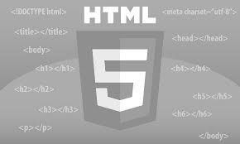
Hình 2.1 Khái niệm HTML
HTML (HyperText Markup Language) là ngôn ngữ đánh dấu chuẩn được sử dụng để tạo và thiết kế các trang web. HTML được phát triển bởi Tim Berners-Lee tại CERN vào năm 1990 và đã trở thành nền tảng cốt lõi của World Wide Web. Khái niệm "HyperText" trong HTML đề cập đến khả năng liên kết các tài liệu với nhau thông qua hyperlinks, tạo ra một mạng lưới thông tin có thể điều hướng và nó rất cần thiết trong việc xây dựng một trang web, vì những gì chúng ta có thể nhìn được và tương tác được trên web đều được tạo nên nhờ HTML.
HTML không phải là một ngôn ngữ lập trình mà là một ngôn ngữ đánh dấu (markup language), được sử dụng để xác định cấu trúc và nội dung của trang web thông qua các thẻ tags. Các thẻ HTML được đặt trong dấu ngoặc nhọn (< >) và thường đi theo cặp, bao gồm thẻ mở và thẻ đóng. HTML cung cấp ý nghĩa ngữ nghĩa (semantic meaning) cho nội dung, giúp trình duyệt hiểu cách trình bày và hiển thị thông tin một cách hợp lý cho người dùng. [1]
HTML đã trải qua quá trình phát triển qua nhiều phiên bản, từ HTML 1.0 cho đến phiên bản hiện tại là HTML5. Mỗi phiên bản đều bổ sung các tính năng mới và nâng cao khả năng tương thích với các công nghệ web hiện đại. HTML5, được phát hành chính thức vào năm 2014, mang lại nhiều cải tiến quan trọng như các phần tử ngữ nghĩa (semantic elements), hỗ trợ đa phương tiện (multimedia support) và các thành phần biểu mẫu nâng cao (enhanced form controls), góp phần cải thiện trải nghiệm người dùng và hiệu quả phát triển ứng dụng web.

Cấu trúc cơ bản của HTML

Document Structure
Mỗi tài liệu HTML đều tuân theo một cấu trúc cơ bản, bắt đầu với khai báo <!DOCTYPE> nhằm xác định phiên bản HTML đang được sử dụng (thông thường là HTML5). Phần tử <html> là phần tử gốc (root element), bao bọc toàn bộ nội dung của trang web. Bên trong phần tử <html>, tài liệu được chia thành hai khu vực chính: <head> và <body>
#Ví dụ về cú pháp cơ bản của HTML
<!DOCTYPE html>
<html lang="en">
<head>
<meta charset="UTF-8">
<meta name="viewport" content="width=device-width, initial-scale=1.0">
<title>Document</title>
<!--Các thẻ khác có thể được thêm vào đây-->>
</head>
<body>
<!-- Nội dung trang web sẽ được đặt ở đây -->
</body>
</html>
Phần <head> chứa metadata (siêu dữ liệu) về tài liệu, như title (tiêu đề), character encoding (mã hóa ký tự), các liên kết đến tệp stylesheet và script bên ngoài. Các thẻ meta trong phần <head> cung cấp thông tin cho công cụ tìm kiếm và trình duyệt về nội dung trang, tác giả, từ khóa và mô tả. Thẻ link được sử dụng để kết nối các tài nguyên bên ngoài như tệp CSS và favicon. Việc cấu hình đúng và đầy đủ phần <head> góp phần cải thiện hiệu suất tải trang, khả năng SEO và khả năng tương thích với trình duyệt.
Phần <body> chứa nội dung thực tế mà người dùng sẽ nhìn thấy trên trang web, bao gồm văn bản, hình ảnh, liên kết, biểu mẫu và các phần tử đa phương tiện khác. Khu vực <body> là nơi các lập trình viên đặt các phần tử ngữ nghĩa (semantic elements) để cấu trúc nội dung một cách có ý nghĩa và dễ truy cập.

Semantic Elements
HTML5 đã giới thiệu nhiều phần tử ngữ nghĩa (semantic elements) giúp tạo ra cấu trúc tài liệu rõ ràng và có ý nghĩa hơn. Phần tử <header> thường chứa thương hiệu của trang chẳng hạn như logo, icon, hình ảnh,… các menu điều hướng và nội dung giới thiệu. Phần tử <nav> được sử dụng để bao bọc các liên kết điều hướng chính.
Phần tử <main> chứa nội dung chính của trang, trong khi các phần tử <section> được sử dụng để chia nội dung thành các nhóm logic. Phần tử <article> được dùng cho các khối nội dung độc lập như bài viết blog hoặc tin tức. Phần tử <aside> chứa nội dung bổ trợ như thanh sidebar hoặc các liên kết liên quan.
Phần tử <footer> thường chứa thông tin bản quyền, thông tin liên hệ và các liên kết điều hướng bổ sung. Các phần tử ngữ nghĩa này không chỉ cải thiện khả năng đọc hiểu mã nguồn mà còn nâng cao khả năng truy cập và hiệu suất SEO.

Common HTML Elements
HTML cung cấp một tập hợp các phần tử phong phú để đánh dấu nhiều loại nội dung khác nhau. Các phần tử tiêu đề từ thẻ <h1> đến <h6> tạo ra cấu trúc phân cấp cho nội dung. Phần tử <p> được sử dụng để hiển thị các khối văn bản, trong khi <span> và <div> đóng vai trò là các vùng chứa tổng quát cho nội dung dạng inline và block tương ứng.
Các phần tử danh sách bao gồm thẻ <ul> cho danh sách không thứ tự, thẻ <ol> cho danh sách có thứ tự, và thẻ <li> cho từng mục trong danh sách. Các phần tử bảng như <table>, <tr>, <td> và <th> được sử dụng để hiển thị dữ liệu dạng bảng một cách có cấu trúc.
Các phần tử biểu mẫu như <form>, <input>, <textarea>, <select> và <button> cho phép tương tác với người dùng và thu thập dữ liệu. HTML5 đã bổ sung nhiều kiểu input mới như email, date, number và range nhằm cải thiện trải nghiệm người dùng và hỗ trợ cơ chế kiểm tra dữ liệu tích hợp sẵn.

Vai trò của HTML trong website
HTML đóng vai trò là lớp nền tảng của mọi trang web, cung cấp khung cấu trúc để các công nghệ web khác xây dựng trên đó. Nó định nghĩa thứ bậc nội dung, ý nghĩa ngữ nghĩa và cấu trúc bố cục cơ bản trước khi áp dụng các phần định dạng cho CSS và chức năng với Javascript.
Việc tổ chức nội dung thông qua cú pháp HTML đảm bảo thông tin được trình bày một cách logic và dễ truy cập. Cấu trúc tiêu đề hợp lý tạo ra một dàn ý cho tài liệu, giúp người dùng và công cụ tìm kiếm hiểu được thứ tự nội dung. Các phần tử danh sách giúp tổ chức các mục liên quan, trong khi các thẻ đoạn văn <p> phân tách các ý tưởng và khái niệm khác nhau.
HTML forms cho phép tương tác với người dùng và thu thập dữ liệu, đóng vai trò như cầu nối giữa giao diện người dùng phía frontend và hệ thống xử lý dữ liệu phía backend. Các thuộc tính kiểm tra dữ liệu trong HTML5 cung cấp khả năng xác thực phía client nhằm cải thiện trải nghiệm người dùng và giảm tải cho máy chủ.
Nền tảng về khả năng truy cập được thiết lập thông qua việc sử dụng cú pháp HTML ngữ nghĩa. Các công cụ hỗ trợ như trình đọc màn hình, điều hướng bằng bàn phím và các công nghệ trợ giúp khác dựa vào cấu trúc HTML chuẩn để mang lại trải nghiệm có ý nghĩa cho người dùng khiếm khuyết. Văn bản thay thế cho hình ảnh, phần tử <label> cho các trường biểu mẫu, và hệ thống tiêu đề hợp lý đều góp phần tạo nên một thiết kế web mang tính toàn diện.

Ưu điểm và nhược điểm của HTML

Ưu điểm
HTML có lộ trình học tập khá nhẹ nhàng, giúp nó trở nên dễ tiếp cận đối với những người mới bắt đầu học phát triển web. Cú pháp đơn giản và trực quan, với các thẻ mở và đóng rõ ràng, giúp lập trình viên dễ dàng hiểu và duy trì mã nguồn. Tài liệu hướng dẫn phong phú và cộng đồng hỗ trợ mạnh mẽ khiến việc học HTML trở nên dễ dàng hơn.
Tính tương thích đa nền tảng là một điểm mạnh lớn của HTML. Các tài liệu HTML có thể được hiển thị trên hầu hết mọi thiết bị có trình duyệt web, từ máy tính để bàn đến điện thoại thông minh và máy tính bảng. Điều này đảm bảo khả năng tiếp cận rộng rãi và dễ dàng cho nội dung web.
Lợi ích về SEO từ việc sử dụng HTML có cấu trúc tốt là rất đáng kể. Các công cụ tìm kiếm dựa vào cú pháp HTML để hiểu nội dung và ngữ cảnh của trang web. Việc sử dụng hợp lý các thẻ tiêu đề, mô tả meta và các phần tử ngữ nghĩa giúp cải thiện thứ hạng tìm kiếm và tăng khả năng hiển thị trên công cụ tìm kiếm. [2]
Ngoài ra còn các ưu điểm có thể dễ dàng nhận thấy như sau:
- Mã nguồn mở và hoàn toàn miễn phí.
- Markup gọn gàng và đồng nhất.
- Tiêu chuẩn thế giới được vận hành bởi World Wide Web Consortium (W3C).
- Dễ dàng tích hợp với các ngôn ngữ backend như PHP, Python…

Nhược điểm
HTML có khả năng định dạng giao diện rất hạn chế, do đó cần sử dụng CSS để tạo ra các thiết kế bắt mắt và chuyên nghiệp. Việc hiển thị mặc định của trình duyệt thường khá đơn giản và không đồng nhất giữa các trình duyệt khác nhau, điều này đòi hỏi phải bổ sung thêm các quy tắc CSS để đạt được giao diện mong muốn.
Tính chất “tĩnh” của HTML có nghĩa là nó không cung cấp được các chức năng tương tác nếu không kết hợp với Javascript. Các ứng dụng web hiện đại đòi hỏi hành vi động, tương tác người dùng và cập nhật thời gian thực, điều mà HTML đơn thuần không thể đáp ứng. Vì vậy, việc tích hợp với các công nghệ khác như Javascript hoặc ngôn ngữ backend bên thứ 3 như PHP trở nên cần thiết đối với các ứng dụng phức tạp.
Các vấn đề về khả năng tương thích trình duyệt có thể phát sinh, đặc biệt khi sử dụng các tính năng HTML5 mới trên các trình duyệt cũ. Mặc dù các trình duyệt hiện đại nhìn chung đã hỗ trợ tốt HTML5, nhưng đối với các trình duyệt lỗi thời, đôi khi cần bổ sung thêm polyfill hoặc giải pháp thay thế để đảm bảo tính tương thích.
Các vấn đề bảo mật cũng cần được xem xét cẩn trọng. Các biểu mẫu trong HTML có thể dễ bị tấn công bởi các hình thức như XSS nếu không thực hiện đầy đủ các bước kiểm tra và làm sạch dữ liệu đầu vào. Việc hiển thị nội dung HTML từ các nguồn không đáng tin cậy có thể dẫn đến các rủi ro bảo mật nghiêm trọng.

CSS

Khái niệm về CSS
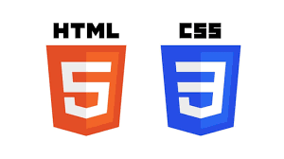
Hình 2.2 Khái niệm về CSS
CSS là ngôn ngữ định kiểu được sử dụng để mô tả cách hiển thị và trình bày các phần tử trong tài liệu HTML. CSS được phát triển bởi Tổ chức World Wide Web Consortium (W3C) vào năm 1996 với mục tiêu tách biệt nội dung và phần trình bày, cho phép các lập trình viên kiểm soát giao diện hiển thị của trang web mà không cần thay đổi cấu trúc HTML.
Thuật ngữ 'Cascading' trong CSS đề cập đến cơ chế áp dụng các kiểu định dạng theo thứ tự ưu tiên từ nhiều nguồn khác nhau. Khi nhiều quy tắc định kiểu cùng tác động lên một phần tử, trình xử lý CSS sẽ xác định kiểu nào được áp dụng dựa trên độ ưu tiên, tính kế thừa và thứ tự khai báo. Cơ chế này mang lại sự linh hoạt trong việc ghi đè và tùy chỉnh style trong các ngữ cảnh khác nhau. [4]
CSS đã trải qua nhiều phiên bản phát triển, từ CSS1 đến CSS3 hiện tại, với CSS4 vẫn đang trong quá trình hoàn thiện. Mỗi phiên bản đều bổ sung thêm các tính năng mạnh mẽ như hoạt ảnh (animations), chuyển tiếp (transitions), mô hình bố cục linh hoạt (flexbox), lưới bố cục (grid layout) và khả năng thiết kế giao diện đáp ứng với nhiều thiết bị đa dạng. CSS hiện đại cung cấp khả năng kiểm soát toàn diện đối với kiểu chữ, màu sắc, khoảng cách, vị trí phần tử và các hiệu ứng tương tác.

Đặc điểm của CSS

CSS Rules và Selectors
CSS được cấu trúc bởi các quy tắc (rules). Mỗi quy tắc gồm hai thành phần chính: bộ chọn (selector) và khối khai báo (declaration block). Bộ chọn có nhiệm vụ chỉ định các phần tử HTML mà kiểu dáng sẽ được áp dụng. Còn khối khai báo, nằm trong dấu ngoặc nhọn, sẽ chứa các cặp thuộc tính và giá trị. Trong đó, thuộc tính xác định khía cạnh cần tạo kiểu của phần tử, và giá trị sẽ thiết lập cài đặt mong muốn.
CSS cung cấp nhiều loại bộ chọn để nhắm mục tiêu các phần tử một cách chính xác. Bộ chọn phần tử nhắm mục tiêu tất cả các trường hợp của các thẻ HTML cụ thể. Bộ chọn lớp (được đặt trước bởi dấu chấm) nhắm mục tiêu các phần tử với các thuộc tính lớp cụ thể, trong khi bộ chọn ID (được đặt trước bởi dấu thăng) nhắm mục tiêu các phần tử duy nhất với các thuộc tính ID cụ thể. Bộ chọn thuộc tính cho phép nhắm mục tiêu dựa trên các thuộc tính và giá trị của phần tử.
Ví dụ: Bạn muốn tạo giao diện cho một trang web đơn giản với các thành phần sau:
- Tiêu đề trang web: H1 có màu đỏ, font size 24px.
- Nút “Liên hệ”: Button có màu xanh dương, chữ trắng, padding 10px 20px, bo tròn 5px.
- Nội dung trang web: Paragraph có màu đen, font size 16px.
/* style.css */
/* Định dạng tiêu đề trang web */
.tieu-de {
color: red;
font-size: 24px;
}
/* Định dạng nút "Liên hệ" */
.btn-lien-he {
background-color: #007bff;
color: #fff;
padding: 10px 20px;
border: none;
border-radius: 5px;
}
/* Định dạng nội dung trang web */
.noi-dung {
color: #333;
font-size: 16px;
}

CSS Box Model
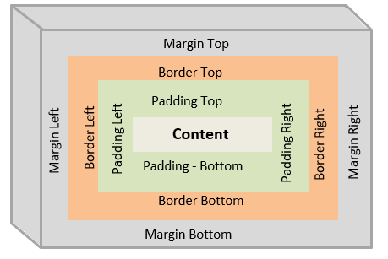
Hình 2.3 Miêu tả Box Model
Box Model là một khái niệm cơ bản trong bố cục CSS, định nghĩa cách các phần tử chiếm không gian và tương tác với các phần tử xung quanh. Mỗi phần tử được xem như một hộp hình chữ nhật bao gồm: vùng nội dung, đệm, viền và lề. Vùng nội dung chứa văn bản hoặc hình ảnh thực tế, được bao quanh bởi padding space tùy chọn.
Viền bao quanh padding và phần nội dung, có thể được tạo kiểu với các độ rộng, màu sắc và kiểu dáng khác nhau. Margin là lớp ngoài cùng, tạo không gian giữa phần tử và các phần tử liền kề. Việc nắm vững Box Model là rất quan trọng để tạo ra các bố cục nhất quán và quản lý không gian giữa các phần tử một cách hiệu quả.

CSS Units và Values
CSS hỗ trợ nhiều kiểu đơn vị khác nhau để chỉ định kích thước, khoảng cách và các phép đo khác. Các đơn vị tuyệt đối như pixel (px) cung cấp các phép đo cố định độc lập với môi trường xem. Các đơn vị tương đối như phần trăm (%), em, rem, các đơn vị viewport (vw, vh) sẽ thay đổi kích thước dựa trên các phần tử cha hoặc kích thước của khung nhìn.
Đơn vị em là đơn vị tương đối so với kích thước font của phần tử hiện tại, trong khi đơn vị rem là đơn vị tương đối so với kích thước font của phần tử gốc. Các đơn vị viewport cung cấp khả năng phản hồi bằng cách điều chỉnh kích thước theo kích thước cửa sổ trình duyệt. Việc lựa chọn các đơn vị phù hợp là quan trọng để tạo ra các thiết kế linh hoạt và đáp ứng nhiều thiết bị.
Các giá trị màu sắc có thể được chỉ định bằng nhiều định dạng khác nhau, bao gồm: tên màu, ký hiệu thập lục phân, giá trị RGB, giá trị HSL, và các định dạng mới hơn như RGB với độ trong suốt. Biến CSS, hay còn gọi là thuộc tính tùy chỉnh, cho phép định nghĩa các giá trị có thể tái sử dụng, có thể được cập nhật động và kế thừa trong toàn bộ tài liệu.

Ưu điểm của CSS
CSS cung cấp sự tách biệt rõ ràng giữa nội dung và trình bày, cho phép các tài liệu HTML tập trung vào ý nghĩa ngữ nghĩa trong khi CSS xử lý tạo kiểu trực quan. Sự tách biệt này cải thiện khả năng bảo trì, cho phép tái sử dụng kiểu dáng trên nhiều trang, và tạo điều kiện thuận lợi cho sự hợp tác giữa các nhà tạo nội dung và nhà thiết kế.
Các lợi ích về hiệu suất của CSS bao gồm: giảm kích thước tệp HTML do tách biệt mã tạo kiểu, bộ nhớ đệm của trình duyệt cho các tệp external CSS trên nhiều trang, và kết xuất hiệu quả thông qua các kỹ thuật tối ưu hóa CSS. Các tệp CSS đã nén tải nhanh chóng và có thể được chia sẻ trên toàn bộ trang web.
Các thay đổi toàn cục có thể được thực hiện bằng cách sửa đổi các quy tắc CSS thay vì cập nhật từng trang HTML riêng lẻ. Biến CSS và các công cụ tiền xử lý tiếp tục nâng cao khả năng bảo trì và bố cục mã nguồn.
Các cải tiến về khả năng truy cập thông qua CSS bao gồm: hỗ trợ tốt hơn cho trình đọc màn hình, điều hướng bằng bàn phím, và các thiết kế đáp ứng hoạt động trên nhiều công nghệ hỗ trợ. CSS media queries có thể điều chỉnh kiểu dáng cho các tùy chọn người dùng và nhu cầu khả năng truy cập khác nhau.

Nhược điểm của CSS
Độ phức tạp của CSS tăng lên đáng kể với các dự án lớn, có khả năng dẫn đến xung đột về sự ưu tiên (specificity conflicts), các vấn đề về phần tầng và các định dạng kiểu difficult-to-debug. Việc quản lý kiến trúc CSS đòi hỏi kế hoạch cẩn thận và các phương pháp nhất quán như BEM hoặc SMACSS.
Các thách thức về khả năng tương thích trình duyệt vẫn còn tồn tại, đặc biệt đối với các tính năng CSS mới hơn. Mặc dù các trình duyệt hiện đại có hỗ trợ CSS tuyệt vời, nhưng việc hỗ trợ các trình duyệt cũ đôi khi yêu cầu tiền tố nhà cung cấp, polyfills hoặc các triển khai thay thế. Việc kiểm thử trên các trình duyệt khác nhau vẫn là cần thiết.

Javascript

Giới thiệu về Javascript
Javascript là một ngôn ngữ lập trình thông dịch, động và linh hoạt được phát triển bởi Brendan Eich tại Netscape vào năm 1995. Ban đầu được tạo ra để thêm tính tương tác cho các trang web tĩnh, Javascript đã phát triển thành một trong những ngôn ngữ lập trình phổ biến nhất thế giới. Ngôn ngữ này không chỉ chạy trên trình duyệt web mà còn có thể được sử dụng để phát triển ứng dụng server-side thông qua Node.js, ứng dụng mobile và desktop.
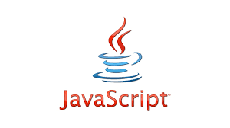
Hình 2.4 Ngôn ngữ lập trình Javascript
Javascript là ngôn ngữ client-side scripting chính của web, cho phép tạo ra những trải nghiệm người dùng phong phú và tương tác. Với khả năng manipulate DOM (Document Object Model), xử lý events, và thực hiện các request bất đồng bộ, Javascript đã trở thành công cụ không thể thiếu trong việc phát triển các ứng dụng web hiện đại.

Đặc điểm của Javascript
Javascript là ngôn ngữ lập trình thông dịch, có nghĩa là code không cần được biên dịch trước khi chạy mà được thực thi trực tiếp bởi Javascript engine trong trình duyệt. Điều này giúp quá trình phát triển trở nên nhanh chóng và linh hoạt hơn. Ngôn ngữ này cũng có tính động cao, cho phép thay đổi cấu trúc của objects và functions trong thời gian thực thi.
Một đặc điểm quan trọng khác của Javascript là tính asynchronous (bất đồng bộ). Thông qua callbacks, promises và từ khóa async/await, Javascript có thể xử lý các tác vụ mất thời gian như gọi API hoặc đọc file mà không làm ảnh hưởng đến luồng chính của ứng dụng. Điều này đặc biệt quan trọng trong môi trường trình duyệt nơi trải nghiệm người dùng cần được duy trì mượt mà.
Javascript cũng là ngôn ngữ có hỗ trợ multiple paradigms (ngôn ngữ lập trình hỗ trợ nhiều mô hình lập trình), cho phép lập trình viên sử dụng cả procedural programming (lập trình thủ tục), object-oriented programming (OOP) và functional programming (lập trình theo mô hình hàm) tùy theo nhu cầu của dự án.

Vai trò của Javasrcipt trong phát triển web
Trong hệ sinh thái của phát triển web, Javascript đóng vai trò là ngôn ngữ lập trình chính cho lập trình fronted. Nó cho phép tạo ra các giao diện người dùng động, thích ứng và tương tác phù hợp với mọi thiết bị. Javascript có thể thay đổi nội dung HTML, điều chỉnh CSS styling, xử lý form submissions, kiểm tra dữ liệu người dùng nhập vào và tạo ra các hiệu ứng động phức tạp.
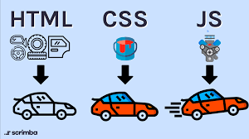
Hình 2.5 Vai trò của Javascript trong phát triển website
Khả năng DOM manipulation của Javascript cho phép lập trình viên thay đổi cấu trúc và nội dung của trang web một cách động mà không cần reload trang. Điều này tạo ra trải nghiệm người dùng mượt mà và giống như một ứng dụng desktop. Event handling là một khía cạnh quan trọng cho phép trang web phản hồi với các hành động của người dùng như click chuột, nhấn phím và di chuyển chuột.
AJAX và Fetch API cho phép Javascript thực hiện requests đến server mà không cần reload trang, tạo nền tảng cho các SPAs hiện đại. Điều này cho phép tạo ra các ứng dụng web có hiệu suất cao và trải nghiệm người dùng tốt.

Ưu điểm và nhược điểm của Javascript

Ưu điểm vượt trội
Tính Linh Hoạt và Đa Năng
JavaScript nổi bật với khả năng chạy trên nhiều môi trường khác nhau, từ trình duyệt web đến server-side thông qua Node.js, thậm chí là phát triển ứng dụng mobile với React Native hay desktop với Electron. Điều này cho phép các team phát triển sử dụng một ngôn ngữ duy nhất cho toàn bộ stack công nghệ, giảm thiểu chi phí đào tạo và tăng hiệu quả phát triển.
Hệ Sinh Thái NPM Phong Phú
Trình quản lý gói NPM (Node Package Manager) cung cấp một kho thư viện mã nguồn mở khổng lồ với hàng triệu gói phần mềm miễn phí, cho phép lập trình viên dễ dàng tái sử dụng mã nguồn và tích hợp nhanh chóng các chức năng phức tạp vào ứng dụng. Từ các thư viện tiện ích như Lodash cho đến các framework hoàn chỉnh như React, Vue.js hay Angular, hệ sinh thái JavaScript hiện nay có khả năng đáp ứng hầu hết các nhu cầu trong quá trình phát triển phần mềm hiện đại.
Tính Tương Tác Cao và Trải Nghiệm Người Dùng
JavaScript cho phép xây dựng các giao diện người dùng có tính tương tác cao và phản hồi linh hoạt, nhờ khả năng xử lý sự kiện, thao tác với cấu trúc tài liệu trang (DOM), và thực hiện các tác vụ không đồng bộ một cách hiệu quả. Các kỹ thuật như cập nhật dữ liệu bất đồng bộ (thông qua AJAX hoặc Fetch API) giúp thay đổi nội dung trang web mà không cần tải lại toàn bộ trang, từ đó hình thành nên các ứng dụng một trang (SPA – Single Page Application) với trải nghiệm mượt mà, gần giống với các ứng dụng cài đặt trực tiếp trên thiết bị.
Cộng đồng phát triển mạnh
Nhờ sở hữu một cộng đồng lập trình viên đông đảo trên toàn thế giới, JavaScript có nguồn tài liệu học tập đa dạng, hướng dẫn chuyên sâu và sự hỗ trợ kỹ thuật tích cực từ cộng đồng. Điều này tạo điều kiện thuận lợi cho quá trình học tập, giải quyết sự cố và phát triển dự án. Bên cạnh đó, các hội thảo công nghệ quy mô lớn như JSConf hay NodeConf thường xuyên được tổ chức, giúp cập nhật những xu hướng mới cũng như chia sẻ các phương pháp phát triển hiệu quả nhất hiện nay.

Nhược điểm đáng chú ý
Vấn đề bảo mật và kiểm soát phía trình duyệt
Do JavaScript được thực thi trên phía người dùng (trình duyệt), mã nguồn có thể dễ dàng bị truy cập và chỉnh sửa thông qua các công cụ dành cho lập trình viên, dẫn đến nguy cơ bị lợi dụng để tấn công. Điều này đặt ra yêu cầu phải triển khai các biện pháp bảo mật nghiêm ngặt ở phía máy chủ. Các dạng tấn công phổ biến như chèn mã độc (XSS – tấn công chéo trang) hay chèn dữ liệu độc hại vào hệ thống (injection attacks) là những mối đe dọa thường xuyên, cần được nhận diện và ngăn chặn một cách hiệu quả trong quá trình phát triển ứng dụng web.
Sự phức tạp trong quản lý các thư viện
Một trong những thách thức phổ biến khi sử dụng hệ quản lý gói NPM là tình trạng "vòng xoáy phụ thuộc" (còn gọi là dependency hell), xảy ra khi dự án phụ thuộc vào hàng nghìn thư viện bên ngoài. Điều này dễ dẫn đến xung đột giữa các phiên bản, phát sinh lỗ hổng bảo mật và gây khó khăn trong việc duy trì hệ thống. Quá trình cập nhật và bảo trì các thư viện đòi hỏi nhiều nỗ lực, đặc biệt là khi gặp phải các thay đổi lớn không tương thích trong các bản cập nhật phiên bản chính.
Tốc độ phát triển nhanh và độ phức tạp trong quá trình học tập
Hệ sinh thái JavaScript phát triển với tốc độ chóng mặt, khi các framework, công cụ hỗ trợ và phương pháp phát triển liên tục được cập nhật và thay đổi. Điều này tạo ra áp lực lớn cho lập trình viên, buộc họ phải thường xuyên học hỏi và thích nghi với các công nghệ mới. Nếu không theo kịp, các dự án có nguy cơ mắc phải “technical debt” – có nghĩa là việc tiếp tục sử dụng công nghệ đã lỗi thời, gây khó khăn trong việc bảo trì và nâng cấp về sau. [5]

Ngôn ngữ lập trình PHP

Khái niệm về PHP
PHP là viết tắt của ‘PHP: Hypertext Preprocessor’, ban đầu có nghĩa là ‘Personal Home Page’. Từ viết tắt này đã thay đổi theo thời gian kể từ khi ngôn ngữ được ra mắt vào năm 1994 để phản ánh chính xác hơn chức năng của nó.
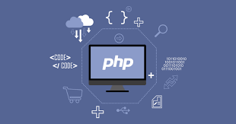
Hình 2.6 Khái niệm về PHP
PHP là một ngôn ngữ lập trình mã nguồn mở chạy trên máy chủ, được sử dụng để tạo ra các trang web, ứng dụng, hệ thống quản lý quan hệ khách hàng và nhiều hơn nữa. Đây là một ngôn ngữ đa dụng được sử dụng rộng rãi và có thể nhúng vào HTML. Nhờ khả năng tích hợp với HTML, PHP vẫn được các nhà phát triển ưa chuộng vì giúp đơn giản hóa mã HTML. [3]
Một cách giải thích đơn giản hơn thì HTML dùng để tạo nên giao diện để sử dụng và PHP sẽ tương tác với dữ liệu.

Cấu trúc và các thành phần cơ bản của PHP

PHP Tags
Mã PHP được bắt đầu bằng <?php và kết thúc bằng ?>. Nó tương tự như tất cả các thẻ HTML vì tất cả chúng đều bắt đầu bằng biểu tượng (<) và kết thúc bằng biểu tượng (>). Các ký hiệu <?php và ?> được gọi là thẻ PHP.
<html>
<body>
<?php
echo "Nội dung động từ PHP!";
?>
</body>
</html>
Các thẻ PHP giúp cho máy chủ web hiểu nơi mã PHP bắt đầu và kết thúc, văn bản giữa các thẻ này được hiểu là PHP. Còn lại bất kỳ văn bản nào bên ngoài các thẻ này đều được coi là HTML bình thường.

PHP Keywords
Trong PHP, keywords (từ khóa) là những từ được định nghĩa sẵn và có ý nghĩa đặc biệt trong ngôn ngữ lập trình. Chúng không thể được sử dụng làm tên biến, hàm, hoặc lớp. Dưới đây là danh sách các từ khóa phổ biến trong PHP cùng với mô tả ngắn gọn về chức năng của chúng:
abstract: Được sử dụng để khai báo một lớp hoặc phương thức trừu tượng.  and: Tương đương với toán tử logic &&.  array: Được sử dụng để định nghĩa mảng.  as: Sử dụng trong vòng lặp foreach để chỉ định tên biến cho mỗi phần tử.  break: Dùng để thoát khỏi vòng lặp hoặc switch.  const: Khai báo một hằng số trong lớp.  class: Khai báo một lớp trong PHP.  echo: Được sử dụng để in ra một chuỗi.  else: Sử dụng trong câu lệnh điều kiện if để chỉ định mã sẽ thực thi nếu điều kiện không đúng.  elseif: Kết hợp với if để kiểm tra nhiều điều kiện.  empty: Kiểm tra xem một biến có rỗng hay không.  exit: Kết thúc một kịch bản PHP.  extends: Sử dụng để kế thừa từ một lớp khác. | function: Khai báo một hàm.  global: Để sử dụng biến toàn cục trong một hàm.  if: Bắt đầu một cấu trúc điều kiện.  for: Bắt đầu một vòng lặp for.  implements: Sử dụng để thực hiện một giao diện.  include, require: Để chèn một file PHP khác vào file hiện tại.  interface: Khai báo một giao diện.  isset: Kiểm tra xem một biến có được khai báo và khác NULL hay không.  list: Dùng để gán giá trị của mảng vào nhiều biến.  new: Tạo một thể hiện mới của lớp.  private, protected, public: Định nghĩa mức độ truy cập cho các thuộc tính và phương thức trong lớp.  unset: Xóa một biến.

Biến trong PHP
Biến là các đối tượng được sử dụng để lưu trữ dữ liệu. Biến có thể chứa các loại dữ liệu khác nhau, như số nguyên, số thực, chuỗi, mảng, đối tượng, và nhiều hơn nữa.
Khai báo Biến
Biến trong PHP được khai báo bằng cách sử dụng ký tự “$” trước tên biến. Tên biến có thể chứa chữ cái, số và dấu gạch dưới, nhưng không thể bắt đầu bằng số.
#Ví dụ:
$tenBien = giaTri;
//Exp
$ten = "Nguyễn Văn A";
$tuoi = 25;
Quy tắc đặt tên biến
- Tên biến phải bắt đầu bằng ký tự chữ cái hoặc dấu gạch dưới (_).
- Tên biến không được bắt đầu bằng số.
- Tên biến phân biệt chữ hoa và chữ thường (ví dụ: $Ten và $ten là hai biến khác nhau).
- Không sử dụng từ khóa hoặc ký tự đặc biệt (ngoại trừ dấu gạch dưới).
Biến toàn cục và biến cục bộ
Biến cục bộ là biến được khai báo bên trong một hàm. Nó chỉ có thể được truy cập và sử dụng trong hàm đó. Khi hàm kết thúc, biến cục bộ sẽ không còn tồn tại và không thể truy cập từ bên ngoài.
function tinhTong($a, $b) {
$tong = $a + $b; // biến cục bộ
return $tong;
}
echo tinhTong(5, 10); // In ra: 15
// echo $tong; // Lỗi: biến cục bộ không thể truy cập bên ngoài hàm

Biến toàn cục là biến được khai báo bên ngoài bất kỳ hàm nào. Nó có thể được truy cập và sử dụng từ bất kỳ đâu trong mã, bao gồm cả bên trong các hàm. Để sử dụng biến toàn cục trong một hàm, chúng ta cần khai báo từ khóa global.
$bienToanCuc = "Hello";

function ham() {
global $bienToanCuc; // Sử dụng biến toàn cục
echo $bienToanCuc;
}
ham(); // In ra: Hello
Nối chuỗi
Trong PHP chúng ta có thể nối (kết hợp) hai hoặc nhiều chuỗi thành một chuỗi duy nhất bằng cách sử dụng dấu “.” giữa các chuỗi cần nối.
<?php
$firstName = "Ho";
$lastName = "Ten";
// Nối chuỗi
$fullName = $firstName . " " . $lastName;
echo $fullName; // Kết quả: Ho Ten
?>

Kiểu dữ liệu
PHP là một ngôn ngữ dynamically typed (kiểu dữ liệu động), có nghĩa là chúng ta không cần chỉ định kiểu dữ liệu khi khai báo biến. PHP sẽ tự động xác định kiểu dữ liệu dựa trên giá trị mà biến nhận.
Chuỗi (String): Dùng để lưu trữ chuỗi ký tự.
$ten = "Nguyễn Văn A";
Số nguyên (Integer): Dùng để lưu trữ số nguyên.
$tuoi = 25;
Số thực (Float): Dùng để lưu trữ số thực (số thập phân).
$diem = 8.5;
Boolean: Dùng để lưu trữ giá trị đúng hoặc sai.
$duyet = true;
Mảng (Array): Dùng để lưu trữ một tập hợp các giá trị.
$mang = array(1, 2, 3);
Đối tượng (Object): Dùng để lưu trữ một thể hiện của một lớp.
class Nguoi {
public $ten;
public $tuoi;
}
$nguoi = new Nguoi();
$nguoi->ten = “Nguyen Van A”;

Đặc điểm và ứng dụng của PHP
Tích hợp dễ dàng: PHP được thiết kế để giúp các nhà phát triển dễ dàng nhúng mã PHP vào HTML. Điều này giúp tạo ra các trang web động mà không cần cấu trúc quá phức tạp. Ngoài ra, PHP cũng có khả năng tích hợp mạnh mẽ với các cơ sở dữ liệu như MySQL, PostgreSQL, SQLite, và nhiều hệ quản trị cơ sở dữ liệu khác.
Dễ học: PHP được biết đến với cú pháp đơn giản và rõ ràng, làm cho nó trở thành một ngôn ngữ lý tưởng cho người mới học lập trình web. Ví dụ như các biến trong PHP không cần khai báo kiểu trước, và cú pháp của nó cũng rất dễ hiểu, nhất là đối với những ai đã quen với ngôn ngữ lập trình như C hoặc Javascript. Hơn nữa, với tài liệu phong phú và cộng đồng người dùng lớn, người học có thể dễ dàng tìm thấy các tài nguyên và lời giải đáp khi gặp khó khăn.
Ngôn ngữ lập trình PHP thường tập trung vào việc thiết lập chương trình cho máy chủ, tạo các cơ sở dữ liệu, xây dựng nội dung website, nhận dữ liệu cookie. Chưa hết, chúng ta còn có thể thực hiện được nhiều thao tác, công năng khác khi sử dụng ngôn ngữ này.
Một số ứng dụng phổ biến của PHP
- Thiết lập chương trình cho hệ thống máy chủ: Đây là một ứng dụng chủ yếu nhất của PHP. Các lập trình viên PHP sẽ phải thực hiện các thao tác như phân tích ngôn ngữ lập trình PHP, xây dựng máy chủ web và trình duyệt web.
- Tạo các dòng tập lệnh: Các lập trình viên sẽ tạo ra một dòng tập lệnh để vận hành chương trình PHP mà không cần đến máy chủ. Kiểu lập trình này được sử dụng trên các hệ điều hành phổ biến như Linux hay Windows.
- Xây dựng các ứng dụng làm việc: Chúng ta có thể ứng dụng những điểm mạnh vốn có của PHP để xây dựng ứng dụng phần mềm. Các lập trình viên thường dùng PHP – GTK làm nền tảng xây dựng phần mềm vì đây là nhánh mở rộng của ngôn ngữ lập trình này và không có sẵn trong các bản phân phối chính thức hiện nay.
- Hỗ trợ cho mọi loại cơ sở dữ liệu khác nhau: Khi một website có hỗ trợ cơ sở dữ liệu tốt sẽ giúp ích cho việc vận hành, sao lưu và đặc biệt là backup dữ liệu đề phòng trường hợp xảy ra an ninh mạng.

Ưu điểm và nhược điểm của PHP

Ưu điểm
PHP được sử dụng phổ biến bởi nhiều lợi ích mà nó mang lại. Dưới đây là một số ưu điểm cơ bản của ngôn ngữ PHP:
- Mã nguồn mở và miễn phí: PHP sử dụng miễn phí nên giúp tiết kiệm đáng kể ngân sách dự án. Việc cài đặt và sử dụng ngôn ngữ này cũng rất dễ dàng, chúng ta chỉ cần học chăm chỉ trong 3 – 6 tháng là đã có thể sử dụng thuần thục.
- Tính linh hoạt: PHP là một ngôn ngữ đa nền tảng, có thể hoạt động trên bất kỳ hệ điều hành nào (Windows, Linux, macOS,…). Hơn nữa, PHP còn có thể kết hợp với nhiều ngôn ngữ lập trình khác để xây dựng các tính năng công nghệ một cách hiệu quả nhất.
- Hệ thống thư viện phong phú, tính cộng đồng cao: Do sự phổ biến của ngôn ngữ PHP nên việc tìm các thư viện code hay hàm liên quan đến PHP sẽ cực kỳ đơn giản. Chưa kể, chúng ta sẽ nhận được sự trợ giúp từ các diễn đàn, đội nhóm chuyên sâu của PHP giúp việc học tập hay làm việc trở nên dễ dàng.
- Cơ sở dữ liệu đa dạng: PHP cho phép kết nối với hầu hết các cơ sở dữ liệu khác như mySQL, SQLite, PostgreSQL, MS-SQL,…

Nhược điểm
Mặc dù sở hữu nhiều lợi ích nhưng ngôn ngữ PHP vẫn có một số hạn chế nhất định, trong đó vấn đề bảo mật được nhiều người quan tâm nhất. Bởi bản chất của PHP có mã nguồn mở nên các lỗ hổng của mã nguồn sẽ bị công khai ngay sau khi chúng được tìm thấy. Và các lỗ hổng này có thể bị khai thác cho các mục đích xấu trước khi chúng ta kịp sửa chữa.
Bên cạnh đó, ngôn ngữ lập trình PHP chỉ hoạt động được trên các website và giao diện không được gọn gàng, đẹp mắt. Độ bảo mật và hiệu suất của ngôn ngữ này cũng chưa tốt.

Laravel Framework

Giới thiệu về Laravel
Laravel là một framework PHP mã nguồn mở được phát triển bởi Taylor Otwell vào năm 2011, được xây dựng dựa trên framework Symfony. Laravel tuân theo mô hình kiến trúc Model-View-Controller (MVC), giúp các nhà phát triển có thể xây dựng ứng dụng web một cách nhanh chóng và hiệu quả.

Hình 2.7 Laravel Framework
Laravel được biết đến là một trong những framework PHP phổ biến nhất hiện nay nhờ vào cú pháp đơn giản, dễ hiểu và tập hợp nhiều tính năng hữu ích. Laravel tận dụng tối đa các tính năng tiên tiến của PHP, chẳng hạn như lập trình hướng đối tượng (OOP), cung cấp cú pháp rõ ràng và có khả năng truyền đạt tốt, giúp dễ dàng viết mã code duy trì và mở rộng. Nếu đã quen thuộc với Core PHP và PHP nâng cao, Framework này cung cấp một hệ sinh thái hoàn chỉnh với nhiều công cụ hỗ trợ phát triển, từ việc quản lý cơ sở dữ liệu, xử lý routing, đến việc triển khai và bảo mật ứng dụng điều đó sẽ giúp công việc của chúng ta trở nên dễ dàng hơn, tiết kiệm nhiều thời gian, đặc biệt nếu dự định phát triển một trang web từ đầu.

Đặc điểm nổi bật của Laravel

Mô hình MVC
Mô hình MVC (Model-View-Controller) là một kiến trúc phần mềm được sử dụng rộng rãi trong phát triển ứng dụng, đặc biệt là các ứng dụng web và desktop. Mô hình này chia ứng dụng thành ba thành phần chính, mỗi thành phần có trách nhiệm riêng biệt nhưng phối hợp với nhau để tạo nên một hệ thống hoàn chỉnh.
Controller đóng vai trò là trung gian điều phối giữa Model và View. Nó nhận các yêu cầu từ người dùng, xử lý logic nghiệp vụ, tương tác với Model để lấy dữ liệu, và chỉ định View phù hợp để hiển thị kết quả.
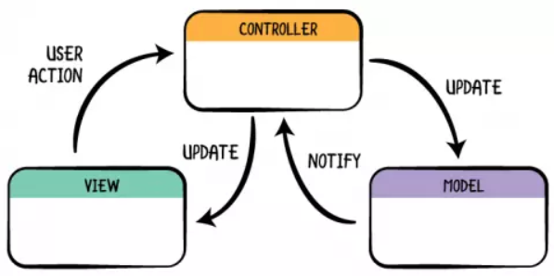
Hình 2.8 Mô tả mô hình MVC
- Model: Chịu trách nhiệm xử lý dữ liệu và tương tác với cơ sở dữ liệu
- View: Đảm nhận việc hiển thị giao diện người dùng
- Controller: Xử lý logic nghiệp vụ và điều khiển luồng dữ liệu giữa Model và View
Như trên Hình 2.2 mối liên hệ của các thành phần trong mô hình MVC được mô tả như sau:
Controller → View
- Controller chọn View phù hợp để hiển thị
- Truyền dữ liệu từ Model đến View thông qua Controller
- Điều khiển việc render và cập nhật giao diện
View → Controller
- View gửi các sự kiện người dùng (click, submit form) về Controller
- Thông báo về các thay đổi trạng thái giao diện
- Yêu cầu Controller xử lý các tác vụ mới
Controller → Model
- Gửi yêu cầu truy vấn dữ liệu
- Thực hiện các thao tác CRUD (Create, Read, Update, Delete)
- Cập nhật trạng thái của dữ liệu
Model → Controller
- Trả về dữ liệu được yêu cầu
- Thông báo về các thay đổi dữ liệu
- Gửi thông tin về kết quả các thao tác đã thực hiện
Laravel áp dụng mô hình MVC giúp tách biệt logic nghiệp vụ, giao diện người dùng và xử lý dữ liệu. Điều này giúp code trở nên có tổ chức, dễ bảo trì và mở rộng.

Eloquent ORM
Eloquent là Object-Relational Mapping (ORM) tích hợp sẵn trong Laravel, cung cấp một cách thức đơn giản và trực quan để tương tác với cơ sở dữ liệu. Eloquent cho phép thao tác với dữ liệu thông qua các đối tượng PHP thay vì viết trực tiếp câu lệnh SQL.
Với mỗi model đại diện cho một bảng trong database, instance của model tương ứng với một record và model chứa cả dữ liệu và logic để thao tác với dữ liệu đó.

Blade Template Engine
Blade là template engine mạnh mẽ của Laravel, cho phép tạo ra các template động với cú pháp đơn giản, được thiết kế để đơn giản hóa việc tạo views với cú pháp sạch sẽ và mạnh mẽ. Khác với nhiều template engine khác, Blade không hạn chế việc sử dụng PHP thuần trong templates. Blade hỗ trợ kế thừa template, component và nhiều tính năng khác giúp tạo ra giao diện người dùng linh hoạt và có thể tái sử dụng.

Artisan CLI
Artisan là công cụ dòng lệnh tích hợp trong Laravel, cung cấp nhiều lệnh hữu ích để tạo controller, model, migration, seeder và nhiều component khác. Artisan giúp tự động hóa nhiều tác vụ phát triển, tiết kiệm thời gian và giảm thiểu lỗi để hỗ trợ các nhà phát triển web, chẳng hạn như:
- Di chuyển dữ liệu.
- Quản lý cơ sở dữ liệu.
- Tạo sẵn mã cho các thành phần như bộ điều khiển, models, và các thành phần khác.
Artisan CLI đơn giản hóa quy trình phát triển web bằng cách tự động hóa việc tạo mã và quản lý cơ sở dữ liệu thông qua một số lệnh đơn giản. Nhờ công cụ này, các lập trình viên có thể tập trung nhiều hơn vào xây dựng logic ứng dụng thay vì phải viết mã thủ công.

Cấu trúc thư mục của Laravel
Thư mục | Chức năng
/app | Chứa các controller, model, views, và assets của ứng dụng, bao gồm toàn bộ mã nguồn chính.
/public | Lưu trữ các tệp CSS, JavaScript, hình ảnh, và các tệp khác, đồng thời chứa tệp khởi động index.php.
/vendor | Nơi lưu giữ toàn bộ mã nguồn của bên thứ ba, bao gồm các plugin được cài đặt cho ứng dụng.
/app/config/ | Chứa các tệp cấu hình như cơ sở dữ liệu, session, và các thiết lập quan trọng khác của ứng dụng.
/app/config/app.php | Tệp cấu hình chung, quản lý cài đặt như múi giờ, ngôn ngữ, chế độ debug, và khóa mã hóa duy nhất.
/app/config/auth.php | Cấu hình xác thực của ứng dụng.
/app/config/cache.php | Cấu hình bộ nhớ đệm, giúp cải thiện hiệu suất phản hồi của ứng dụng.
/app/database/migrations/ | Lưu các lớp PHP dùng để cập nhật Schema của cơ sở dữ liệu trong khi vẫn giữ được các phiên bản dữ liệu đã đồng bộ, với các tệp migration được tạo qua công cụ Artisan.
/app/database/seeds/ | Chứa các tệp PHP để Artisan thêm dữ liệu mẫu vào các bảng cơ sở dữ liệu.
/app/models/ | Nơi lưu trữ các tệp model của ứng dụng.
/app/views/ | Thư mục chứa các tệp HTML được sử dụng bởi các controller hoặc route.
/app/lang/ | Chứa các tệp ngôn ngữ mặc định, sử dụng cho việc phân trang và xác thực form với ngôn ngữ gốc là tiếng Anh.
/app/start/ | Lưu các thiết lập tùy chỉnh liên quan đến Artisan và bối cảnh local hoặc global.
/app/storage | Dùng để lưu trữ các tệp tạm thời cho các dịch vụ như session, cache, và template views đã biên dịch. Thư mục này có quyền ghi và được quản lý tự động bởi Laravel.
/app/routes.php | Tệp định tuyến chính, chứa tất cả các route và cách kết nối ứng dụng khi có yêu cầu. Tệp này cũng định nghĩa các sự kiện như trang lỗi và view composers.
/app/filter.php | Sử dụng để hạn chế quyền truy cập vào một số khu vực nhất định của trang web.
Bảng 2.1 Cấu trúc cơ bản của Laravel
Vòng đời của Laravel
Gọi là vòng đời như thể là sinh vật có sự sống, nhưng ở đây vòng đời có nghĩa là luồng xử lý dữ liệu khi một ứng dụng Laravel nhận được yêu cầu → xử lý → trả về kết quả.
- Yêu cầu HTTP được định tuyến đến một Controller (được khai báo trong tệp routing ở thư mục /app/routes.php).
- Controller sẽ thực hiện các hành động cần thiết và chuyển kết quả đến view (trong thư mục /app/controllers).
- Sau đó, view sẽ hiển thị dữ liệu ở định dạng phù hợp và gửi lại phản hồi HTTP (thư mục /app/views).

Ưu điểm và nhược điểm của Laravel

Ưu điểm
Cú pháp PHP rõ ràng
Cú pháp của Laravel rất rõ ràng và dễ hiểu, giúp các nhà phát triển viết mã một cách dễ dàng. Nhờ đó, việc theo dõi logic của mã nguồn trở nên đơn giản hơn, góp phần giảm bớt thời gian viết mã và khắc phục lỗi. Laravel còn tích hợp nhiều tính năng hữu ích, giúp đơn giản hóa các tác vụ phát triển web phổ biến như định tuyến, xác thực, và quản lý cơ sở dữ liệu.
Thân thiện với nhà phát triển
Laravel được thiết kế thân thiện với nhà phát triển, cung cấp nhiều công cụ và tính năng giúp đơn giản hóa quá trình phát triển. Điển hình là giao diện dòng lệnh trực quan (CLI) và các công cụ kiểm tra tích hợp như unit tests, giúp đảm bảo rằng các đoạn mã nhỏ hoạt động như mong đợi.
Giao diện dòng lệnh Artisan mạnh mẽ mang lại hiệu suất cao trong môi trường phát triển. Nó cho phép nhà phát triển thực hiện các tác vụ như xuất bản nội dung gói, quản lý di chuyển cơ sở dữ liệu, và tạo mã tự động. Artisan cũng giúp dễ dàng tạo các tệp MVC và cung cấp khả năng tùy chỉnh lệnh để phù hợp với nhu cầu cụ thể của từng dự án.
Sử dụng kiến trúc MVC
Laravel áp dụng mẫu kiến trúc Model-View-Controller (MVC), giúp tách biệt logic nghiệp vụ và chức năng phần mềm khỏi logic giao diện hoặc trình bày. Kiến trúc MVC hỗ trợ việc duy trì và mở rộng ứng dụng dễ dàng hơn, đặc biệt khi thêm các thư viện mã theo thời gian. Mô hình này giúp sắp xếp và nhất quán mã nguồn, đồng thời quản lý dữ liệu một cách hiệu quả, thay vì xử lý mã không có cấu trúc.
Bảo mật cao
Laravel tích hợp sẵn nhiều tính năng bảo mật như CSRF protection, SQL injection prevention, XSS protection, giúp bảo vệ ứng dụng khỏi các cuộc tấn công phổ biến.
Các gói sử dụng và thư viện đa dạng
Laravel cung cấp rất nhiều gói và thư viện có sẵn thông qua trình quản lý Composer. Những gói và thư viện này giúp mở rộng chức năng của framework, làm cho việc xây dựng các ứng dụng Laravel phức tạp trở nên đơn giản và hiệu quả hơn.
Cộng đồng lớn và tài liệu phong phú
Laravel có một cộng đồng phát triển rộng lớn với nhiều package, tutorial và tài liệu hướng dẫn chi tiết. Điều này giúp các nhà phát triển dễ dàng tìm kiếm giải pháp và học hỏi kinh nghiệm.

Nhược điểm
Lộ trình học khó khăn
Laravel được xây dựng trên nền tảng PHP, vì vậy việc học Laravel sẽ không hiệu quả nếu chưa nắm vững PHP. Nếu không hiểu rõ PHP, sẽ khó có thể tạo các chức năng bổ sung và sẽ phụ thuộc hoàn toàn vào những gì Laravel cung cấp sẵn. Để sử dụng Laravel hiệu quả và khai thác tối đa tiềm năng của framework nên cần nắm vững các khái niệm về PHP và lập trình hướng đối tượng (OOP).
Laravel có một lộ trình học tập khá khó khăn đối với các lập trình viên mới làm quen. Nguyên nhân là framework này bao gồm nhiều tính năng và khái niệm phức tạp, đòi hỏi thời gian để hiểu và sử dụng thành thạo.
Hiệu suất chậm
Hiệu suất của ứng dụng web Laravel có thể kém hơn so với một số framework PHP khác, đặc biệt khi xử lý khối lượng dữ liệu lớn hoặc lưu lượng truy cập cao. Tuy nhiên, các nhà phát triển có thể áp dụng một số kỹ thuật tối ưu hóa để cải thiện hiệu suất của framework.
Khó khăn khi nâng cấp
Quá trình nâng cấp lên phiên bản mới của Laravel có thể gặp thách thức, đặc biệt khi ứng dụng phụ thuộc vào nhiều gói và thư viện của bên thứ ba. Nguyên nhân là do các phiên bản mới của Laravel có thể yêu cầu cập nhật mã nguồn để phù hợp với những thay đổi.

jQuery

Giới thiệu về jQuery
jQuery là một thư viện Javascript nhanh, nhẹ và giàu tính năng được phát triển bởi John Resig vào năm 2006. Đã cách mạng hóa cách các lập trình viên làm việc với Javascript bằng cách cung cấp một API đơn giản và mạnh mẽ để thao tác với HTML documents, xử lý các sự kiện (events), tạo các chuyển động và thực hiện xử lý yêu cầu qua AJAX.
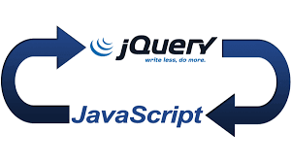
Hình 2.9 Mối liên kết giữa jQuery và Javascript
jQuery giúp đơn giản hóa rất nhiều tác vụ phức tạp trong Javascript thuần, đặc biệt là việc duyệt qua và thay đổi cấu trúc DOM của trang HTML, xử lý các sự kiện trên nhiều nền tảng trình duyệt khác nhau, và tạo nên các chuyển động mượt mà. Thư viện này đã trở thành một trong những thư viện Javascript phổ biến nhất trong nhiều năm và vẫn được sử dụng rộng rãi trong các dự án web hiện tại.

Đặc điểm nổi bật và các tính năng chính của jQuery
Một trong những đặc điểm quan trọng nhất của jQuery là khả năng tương thích giữa các trình duyệt khác nhau. Trong thời kỳ đầu của phát triển web, việc viết code Javascript hoạt động nhất quán trên tất cả các trình duyệt là một thách thức lớn. jQuery đã giải quyết vấn đề này bằng cách cung cấp một giao diện thống nhất (interface), ẩn đi những khác biệt giữa các browser engines.
jQuery sử dụng các bộ chọn CSS selectors để chọn ra hoặc đinh vị các phần tử HTML, điều này rất quen thuộc với các lập trình viên web đã làm việc với CSS. Cú pháp $() hoặc jQuery()cho phép chọn ra phần tử một cách trực quan và mạnh mẽ. Method chaining (chuỗi phương thức) là một tính năng đặc trưng khác của jQuery, cho phép gọi nhiều phương thức liên tiếp trên cùng một đối tượng jQuery, giúp code trở nên ngắn gọn và dễ đọc.
Thư viện này cũng cung cấp một hệ sinh thái các plugin phong phú, cho phép lập trình viên mở rộng các tính năng một cách dễ dàng. Từ bảng trình chiếu các hình ảnh, kiểm tra tính hợp lệ trong form đến các thành phần giao diện người dùng phức tạp, jQuery plugins đã tạo ra một kho tàng lớn các giải pháp có sẵn giúp các lập trình viên thỏa sức sáng tạo với trang web của mình.
Các tính năng chính của jQuery có thể kể đến như sau:

DOM Manipulation và Traversal
jQuery cung cấp các phương thức mạnh mẽ để thay đổi nội dung, thuộc tính và cấu trúc của các phần tử HTML. Các phương thức như html(), text(), attr(), css() giúp chỉnh sửa các phần tử một cách dễ dàng. Các phương thức duyệt qua DOM như find(), parent(), siblings(), next() cho phép di chuyển qua DOM tree một cách linh hoạt.

Event Handling
jQuery đơn giản hóa việc xử lý các sự kiện với các phương thức như click(), hover(), submit(), on(). Event delegation thông qua phương thức on() cho phép xử lý sự kiện cho các phần tử được tạo động (dynamically). jQuery cũng cung cấp các sự kiện tùy chỉnh (custom events) và phân tách tên sự kiện (event namespacing) để quản lý các sự kiện phức tạp.

Effects và Animations
jQuery cung cấp nhiều hiệu ứng hoạt ảnh tích hợp sẵn như show(), hide(), fadeIn(), fadeOut(), slideUp(), slideDown(). Phương thức animate() cho phép tạo các chuyển động tùy chỉnh với sự kiểm soát hoàn toàn về thời gian, easing (hiệu ứng chuyển động) và các thuộc tính được thay đổi. Queue system (có thể hiểu như hàng đợi) giúp quản lý nhiều hoạt ảnh một cách mượt mà.

AJAX
jQuery đơn giản hóa cách gọi đến AJAX thông qua các phương thức như $.ajax(), $.get(), $.post(), $.getJSON(). Những phương thức này cung cấp một giao diện nhất quán để giao tiếp với máy chủ, xử lý các phản hồi và lỗi. Cách tiếp cận dựa trên Promise trong các phiên bản mới giúp quản lý các thao tác bất đồng bộ hiệu quả hơn.

Ưu điểm và nhược điểm của jQuery

Ưu điểm
jQuery nổi bật nhờ cú pháp ngắn gọn và dễ tiếp cận, giúp đơn giản hóa nhiều thao tác phức tạp khi làm việc trực tiếp với Javascript thuần. Các công việc phổ biến như chọn phần tử trên trang, thay đổi thuộc tính, xử lý sự kiện hay tạo hiệu ứng động đều có thể được thực hiện một cách rõ ràng và gọn gàng hơn. Ngoài ra, cú pháp cho phép gọi liên tiếp nhiều phương thức giúp mã nguồn dễ đọc và linh hoạt hơn trong việc xây dựng tương tác cho giao diện người dùng.
jQuery sở hữu cú pháp trực quan, dễ hiểu cùng hệ thống tài liệu hướng dẫn phong phú, nhờ đó trở thành lựa chọn lý tưởng cho những người mới làm quen với JavaScript. Triết lý "write less, do more" mà jQuery theo đuổi đã góp phần làm cho việc phát triển web trở nên phổ biến và dễ tiếp cận hơn. Ngay cả những người không có nền tảng lập trình vững chắc cũng có thể nhanh chóng xây dựng các trang web có tính tương tác, nhờ vào sự đơn giản và tính nhất quán trong cách sử dụng thư viện này.
Hiệu suất của jQuery đã được tối ưu hóa qua nhiều năm phát triển, với các cải tiến cho các thao tác trên DOM và xử lý các sự kiện. Thư viện này cũng có kích thước khá nhỏ khi đã nén, không làm tăng đáng kể thời gian tải của các trang web.
Tài liệu của jQuery rất đầy đủ và hỗ trợ cộng đồng rất mạnh. Có hàng ngàn hướng dẫn thao tác, ví dụ và plugin sẵn có, Stack Overflow và các diễn đàn khác có một lượng lớn câu hỏi và câu trả lời liên quan đến jQuery giúp lập trình viên dễ dàng tìm ra giải pháp cho các vấn đề cụ thể.

Nhược điểm
Thư viện jQuery tạo ra một lớp trừu tượng so với việc sử dụng trực tiếp các API gốc của Javascript, dẫn đến việc mỗi thao tác thường đi kèm với nhiều lời gọi hàm và khởi tạo đối tượng không cần thiết. Điều này gây ảnh hưởng đến hiệu năng, đặc biệt dễ nhận thấy trên các thiết bị di động hoặc phần cứng có cấu hình thấp. Việc tải toàn bộ thư viện jQuery (khoảng 30KB sau khi nén) chỉ để thực hiện một số thao tác đơn giản với cấu trúc trang không còn là lựa chọn tối ưu trong môi trường phát triển hiện đại, nơi mà tính hiệu quả và tốc độ tải trang được đặt lên hàng đầu.
Các trình duyệt hiện đại đã đạt được mức độ tiêu chuẩn hóa cao và không ngừng cải tiến về mặt tính năng, đặc biệt trong việc xử lý cấu trúc trang, lựa chọn phần tử bằng CSS, và các chức năng ngôn ngữ JavaScript. Những phương thức tích hợp sẵn như document.querySelector(), fetch(), hay các công cụ bố cục hiện đại như CSS Grid và Flexbox đã khắc phục hầu hết những hạn chế mà jQuery từng ra đời để giải quyết. Bên cạnh đó, việc cập nhật trình duyệt tự động đã giúp thu hẹp đáng kể sự khác biệt giữa các nền tảng, khiến vấn đề tương thích trở nên ít nghiêm trọng hơn trong quá trình phát triển web hiện nay.
Quá trình phát triển của jQuery hiện nay đã chậm lại đáng kể, với rất ít cập nhật lớn hoặc đổi mới đáng chú ý trong thời gian gần đây. Trong khi đó, cộng đồng lập trình viên đã chuyển sự quan tâm sang các bộ khung và công cụ hiện đại hơn, dẫn đến sự suy giảm về mức độ hỗ trợ đối với jQuery. Nhiều thư viện mở rộng (plugin) từng phổ biến trên nền tảng jQuery nay đã lỗi thời, không còn tương thích với các công cụ dựng mã và quy trình phát triển hiện đại. Điều này khiến jQuery dần mất đi vai trò trung tâm trong hệ sinh thái phát triển web hiện nay.
Các phiên bản jQuery cũ tồn tại nhiều lỗ hổng bảo mật đã được biết đến, đặc biệt liên quan đến việc phòng chống XSS và xử lý dữ liệu đầu vào không an toàn. Việc cập nhật lên phiên bản mới hơn trong khi vẫn đảm bảo tương thích với mã nguồn cũ có thể gặp nhiều khó khăn.

MySQL Database

Giới thiệu về MySQL
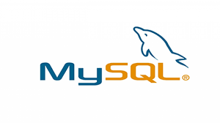
Hình 2.10 Hệ quản trị CSDL MySQL
MySQL là một hệ quản trị cơ sở dữ liệu quan hệ RDBMS mã nguồn mở được phát triển bởi MySQL AB vào năm 1995 và hiện tại thuộc sở hữu của Oracle Corporation. MySQL được thiết kế để cung cấp hiệu suất cao, độ tin cậy và khả năng mở rộng cho các ứng dụng web và enterprise applications.
Với hơn 25 năm phát triển, MySQL đã trở thành một trong những hệ quản trị cơ sở dữ liệu phổ biến nhất thế giới, được sử dụng bởi nhiều tổ chức lớn như Facebook, Twitter, YouTube, Wikipedia và hàng triệu websites khác. MySQL nổi tiếng với tốc độ xử lý nhanh, hệ thống có khả năng xử lý đồng thời nhiều kết nối với hiệu quả chi phí cao, đặc biệt phù hợp cho các ứng dụng web có lưu lượng truy cập lớn.

Đặc điểm của MySQL
MySQL là hệ quản trị cơ sở dữ liệu được xây dựng dựa trên mô hình cơ sở dữ liệu quan hệ, sử dụng SQL làm ngôn ngữ truy vấn chuẩn. Điều này giúp các lập trình viên dễ dàng thao tác dữ liệu thông qua các câu lệnh SQL quen thuộc như tạo, đọc, cập nhật và xóa (CRUD). MySQL hỗ trợ nhiều cơ chế lưu trữ khác nhau như MyISAM, InnoDB, Memory, và Archive, trong đó mỗi engine được tối ưu hóa cho các trường hợp sử dụng cụ thể.
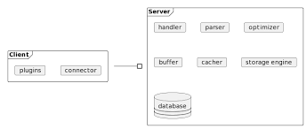
Hình 2.11 Đặc điểm của MySQL
Tính đa nền tảng của MySQL cho phép hệ quản trị này hoạt động trên nhiều hệ điều hành khác nhau như Linux, Windows, macOS, FreeBSD và Solaris. Điều này mang lại sự linh hoạt cho các lập trình viên trong việc lựa chọn môi trường triển khai phù hợp với hạ tầng của tổ chức. Bên cạnh đó, MySQL cũng hỗ trợ nhiều ngôn ngữ lập trình thông qua các connector chính thức, bao gồm PHP, Java, Python, .NET, Node.js và nhiều ngôn ngữ khác, giúp tích hợp dễ dàng vào các hệ thống ứng dụng đa dạng.
MySQL sở hữu khả năng mở rộng ấn tượng, có thể đáp ứng tốt từ các ứng dụng quy mô nhỏ chỉ với vài megabyte dữ liệu cho đến các hệ thống lớn với dung lượng lên đến hàng terabyte. Hệ quản trị này hỗ trợ cả hai hình thức mở rộng: vertical scaling (mở rộng theo chiều dọc) bằng cách nâng cấp tài nguyên phần cứng cho máy chủ, và horizontal scaling (mở rộng theo chiều ngang) thông qua các cơ chế như replication (sao chép dữ liệu) và partitioning (phân vùng dữ liệu), giúp cải thiện hiệu năng và khả năng chịu tải của hệ thống.

Tính năng nổi bật của MySQL
MySQL cung cấp các tính năng bảo mật toàn diện, bao gồm mã hóa SSL cho quá trình truyền tải dữ liệu, quản lý tài khoản người dùng với cơ chế phân quyền dựa trên vai trò, và kỹ thuật che giấu dữ liệu (data masking) nhằm bảo vệ thông tin nhạy cảm. Ngoài ra, các plugin xác thực mật khẩu và cơ chế ghi nhật ký kiểm toán (audit logging) giúp đảm bảo việc tuân thủ các tiêu chuẩn bảo mật trong doanh nghiệp.
Khả năng sao chép dữ liệu của MySQL cho phép tạo ra nhiều bản sao của cơ sở dữ liệu nhằm cải thiện hiệu năng và độ sẵn sàng của hệ thống. Mô hình sao chép master-slave giúp phân phối các truy vấn đọc đến nhiều máy chủ con, trong khi các thao tác ghi được thực hiện trên máy chủ chính. Ngoài ra, MySQL còn hỗ trợ Group Replication – một giải pháp đảm bảo tính sẵn sàng cao với khả năng chuyển đổi dự phòng tự động.
MySQL cung cấp các công cụ sao lưu và khôi phục dữ liệu như mysqldump, MySQL Enterprise Backup và cơ chế ghi log nhị phân (binary logging), giúp bảo vệ tính toàn vẹn dữ liệu và hỗ trợ khôi phục tại một thời điểm cụ thể. Bên cạnh đó, tính năng phân vùng cho phép chia nhỏ các bảng dữ liệu lớn thành nhiều phần riêng biệt, dễ quản lý hơn, từ đó cải thiện hiệu suất truy vấn và tối ưu hóa quá trình bảo trì hệ thống.
MySQL cung cấp các công cụ giám sát và tối ưu hiệu năng như Performance Schema, sys schema và MySQL Workbench, giúp theo dõi chi tiết các chỉ số hiệu suất của cơ sở dữ liệu cũng như thống kê quá trình thực thi truy vấn. Cơ chế bộ nhớ đệm truy vấn cũng có thể cải thiện đáng kể hiệu năng đối với các truy vấn đọc lặp lại, nhờ khả năng lưu trữ và tái sử dụng kết quả truy vấn thay vì thực thi lại từ đầu.

Ưu điểm và nhược điểm khi sử dụng MySQL trong phát triển web

Ưu điểm
MySQL có lộ trình học tập tương đối nhẹ, đặc biệt đối với các lập trình viên đã quen thuộc với ngôn ngữ SQL. Nhờ tài liệu hướng dẫn đầy đủ cùng với cộng đồng người dùng rộng lớn và tích cực hỗ trợ, giúp các nhà phát triển dễ dàng tìm kiếm giải pháp cho nhiều vấn đề khác nhau. Bên cạnh đó, MySQL tích hợp một cách liền mạch với các ngôn ngữ lập trình và framework phổ biến như Laravel, Django, và Spring Boot, góp phần đơn giản hóa quá trình phát triển ứng dụng.
Hiệu quả về chi phí là một lợi thế lớn của MySQL, đặc biệt phù hợp với các startup và doanh nghiệp nhỏ. Phiên bản Community Edition được cung cấp hoàn toàn miễn phí nhưng vẫn đáp ứng đầy đủ các tính năng cho phần lớn nhu cầu sử dụng phổ biến. Ngay cả khi sử dụng phiên bản thương mại, chi phí của MySQL vẫn ở mức hợp lý so với nhiều giải pháp cơ sở dữ liệu doanh nghiệp khác trên thị trường.
Hiệu năng của MySQL được tối ưu hóa cho các ứng dụng web, với khả năng thực hiện các truy vấn nhanh, cơ chế lập chỉ mục hiệu quả, và bộ nhớ đệm truy vấn. Ngoài ra, cơ chế quản lý kết nối và xử lý luồng được thiết kế để hỗ trợ tải người dùng đồng thời cao – một đặc điểm phổ biến trong môi trường web hiện đại.

Nhược điểm
MySQL có xu hướng tiêu tốn một lượng bộ nhớ đáng kể để duy trì các bộ đệm, vùng lưu trữ tạm (cache) và danh sách kết nối. Cơ chế lưu bộ đệm truy vấn tuy được thiết kế nhằm cải thiện hiệu suất, nhưng trong môi trường có dữ liệu thay đổi thường xuyên, nó có thể phản tác dụng. Việc liên tục làm mới bộ đệm và phân mảnh bộ nhớ là những vấn đề phổ biến. Quá trình điều chỉnh các tham số bộ nhớ không đơn giản, đòi hỏi kiến thức chuyên sâu cũng như giám sát hệ thống một cách liên tục để đảm bảo hiệu năng ổn định.
MySQL còn tồn tại nhiều hạn chế trong việc xử lý các cấu trúc dữ liệu phức tạp như mảng, JSON (dù đã được cải thiện trong các phiên bản gần đây nhưng vẫn chưa đầy đủ), XML và các kiểu dữ liệu tùy chỉnh. Điều này gây khó khăn đặc biệt đối với các ứng dụng web hiện đại vốn thường xuyên cần lưu trữ và truy vấn dữ liệu bán cấu trúc. Trong nhiều trường hợp, lập trình viên buộc phải tuần tự hóa các đối tượng phức tạp thành chuỗi văn bản hoặc chia nhỏ dữ liệu ra nhiều bảng để lưu trữ, dẫn đến gia tăng độ phức tạp trong thiết kế cơ sở dữ liệu cũng như truy vấn dữ liệu.
Backup hay sao lưu dữ liệu trong MySQL có thể trở nên phức tạp trong môi trường triển khai thực tế, đặc biệt là với các hệ thống cơ sở dữ liệu có dung lượng lớn và yêu cầu thời gian ngừng hoạt động tối thiểu. Phương pháp sao lưu logic sử dụng công cụ mysqldump thường chậm và tiêu tốn nhiều tài nguyên hệ thống. Trong khi đó, sao lưu vật lý đòi hỏi phải có sự phối hợp chặt chẽ để đảm bảo tính nhất quán dữ liệu. Việc phục hồi dữ liệu tại một thời điểm cụ thể yêu cầu quản lý chính xác các tệp ghi nhị phân, và quá trình triển khai thường không đơn giản, dễ dẫn đến sai sót nếu không được cấu hình đúng cách.

HIỆN THỰC HÓA NGHIÊN CỨU

Mô tả bài toán

Bối cảnh
Trong bối cảnh giáo dục ở các trường đại học Việt Nam hiện nay, việc tuyển sinh và hướng nghiệp đã trở thành một thách thức lớn đối với cả nhà trường và học sinh. Trường Đại học Trà Vinh, với vai trò là một cơ sở giáo dục đại học tại khu vực Đồng bằng sông Cửu Long, đang đối mặt với nhiều thách thức trong việc tiếp cận và tư vấn cho thí sinh về các chương trình đào tạo cũng như cơ hội nghề nghiệp.
Hệ thống tuyển sinh truyền thống thường dựa vào các buổi tư vấn trực tiếp, tài liệu in ấn, và thông tin qua website tĩnh, dẫn đến nhiều hạn chế về khả năng tiếp cận thông tin, tương tác hai chiều giữa nhà trường và thí sinh. Đặc biệt, trong bối cảnh sau đại dịch COVID-19, nhu cầu số hóa các dịch vụ giáo dục đã trở nên cấp thiết hơn bao giờ hết.
Thí sinh và phụ huynh thường gặp khó khăn trong việc tìm kiếm thông tin chính xác, cập nhật về các ngành học, điều kiện tuyển sinh, học phí, cơ hội việc làm sau tốt nghiệp. Việc thiếu một kênh thông tin tập trung, dễ tiếp cận và có tính tương tác cao đã tạo ra khoảng cách giữa nhà trường và đối tượng thụ hưởng dịch vụ giáo dục.

Xác định vấn đề
Vấn đề về truy cập thông tin: Thí sinh và phụ huynh gặp khó khăn trong việc tìm kiếm thông tin toàn diện về các chương trình đào tạo, yêu cầu tuyển sinh, học phí, và cơ sở vật chất của trường. Thông tin thường được phân tán trên nhiều nguồn khác nhau, không được cập nhật thường xuyên, và thiếu tính hệ thống.
Thiếu công cụ hỗ trợ quyết định: Học sinh tốt nghiệp trung học phổ thông thường thiếu các công cụ đánh giá năng lực, sở thích, và định hướng nghề nghiệp phù hợp. Việc lựa chọn ngành học chủ yếu dựa trên thông tin hạn chế hoặc áp lực từ gia đình, dẫn đến những quyết định không phù hợp với khả năng và đam mê cá nhân.
Hạn chế trong tương tác và tư vấn: Các buổi tư vấn trực tiếp thường có thời gian và địa điểm hạn chế, không thể đáp ứng nhu cầu tư vấn cá nhân hóa cho từng thí sinh. Đặc biệt, thí sinh ở các tỉnh xa hoặc có hoàn cảnh khó khăn khó có thể tham gia các hoạt động tư vấn trực tiếp.
Thiếu hiệu quả trong quản lý thông tin tuyển sinh: Phòng Đào tạo và các khoa của trường gặp khó khăn trong việc quản lý, cập nhật, và phân phối thông tin tuyển sinh một cách hiệu quả. Việc thiếu một hệ thống quản lý tập trung dẫn đến tình trạng thông tin không đồng nhất và chậm trễ trong việc cập nhật.

Mục tiêu của bài toán
Mục tiêu chính của đề tài là xây dựng một website tích hợp đầy đủ các tính năng hỗ trợ tuyển sinh và tư vấn chọn ngành, nhằm:
Tạo ra một nền tảng thông tin tập trung, dễ tiếp cận và luôn được cập nhật về các chương trình đào tạo, điều kiện tuyển sinh, học phí, cơ sở vật chất, và cơ hội nghề nghiệp của Trường Đại học Trà Vinh. Website sẽ cung cấp thông tin chi tiết về từng ngành học, bao gồm chương trình đào tạo, đối tượng tuyển sinh, phương thức xét tuyển.
Xây dựng các kênh tương tác hiệu quả giữa nhà trường và thí sinh thông qua tính năng tư vấn trực tuyến và chatbot hỗ trợ 24/7. Điều này giúp thí sinh có thể nhận được tư vấn kịp thời và phù hợp với nhu cầu cá nhân.
Tối ưu hóa quy trình quản lý thông tin tuyển sinh cho các bộ phận liên quan trong trường, cung cấp giao diện quản trị hiện đại để cập nhật thông tin, theo dõi thống kê truy cập, và phân tích hành vi người dùng nhằm cải thiện chất lượng dịch vụ.

Phạm vi và đối tượng của bài toán
Đối tượng sử dụng trực tiếp bao gồm học sinh trung học phổ thông đang trong giai đoạn lựa chọn trường đại học và ngành học, đặc biệt là các em thuộc khu vực Đồng bằng sông Cửu Long và các tỉnh thành lân cận. Ngoài ra, phụ huynh và giáo viên hướng nghiệp cũng là những đối tượng quan trọng sử dụng hệ thống để tìm hiểu thông tin và hỗ trợ học sinh đưa ra quyết định.
Đối tượng quản lý gồm có cán bộ phòng Đào tạo, Phòng Tuyển sinh, các khoa và bộ môn trong trường, những người chịu trách nhiệm cập nhật thông tin, quản lý nội dung, và theo dõi hiệu quả hoạt động tuyển sinh thông qua hệ thống.
Phạm vi chức năng của hệ thống bao gồm quản lý thông tin tuyển sinh, hệ thống tư vấn chọn ngành, module tương tác và hỗ trợ trực tuyến, công cụ thống kê và báo cáo, cũng như tích hợp với các hệ thống thông tin khác của trường.
Phạm vi kỹ thuật tập trung vào việc phát triển ứng dụng web responsive, tương thích với nhiều thiết bị và trình duyệt, đảm bảo tốc độ truy cập nhanh, bảo mật thông tin người dùng, và khả năng mở rộng trong tương lai.

Yêu cầu hệ thống

Yêu cầu chức năng

Đối với người dùng
- Đăng nhập/Đăng ký – Quên mật khẩu/Đặt lại mật khẩu
- Chỉnh sửa thông tin cá nhân
- Xem thông tin chi tiết về các ngành học
- Để lại lượt yêu thích với các ngành học quan tâm
- Gửi thông tin đăng ký tư vấn ngành học
- Chatbot hỗ trợ việc tư vấn ngành học
- Xem các bài viết từ hệ thống theo các danh mục phù hợp

Đối với người quản trị
- Quản lý thông tin chi tiết về các ngành học
- Quản lý các bài viết trong hệ thống
- Quản lý người dùng
- Thống kê trang web, ngành học
- Xem được các đoạn chat về ngành học người dùng quan tâm

Yêu cầu phi chức năng
Yêu cầu về hiệu suất: Hệ thống phải đảm bảo thời gian phản hồi trung bình dưới 3 giây cho các trang thông tin cơ bản và dưới 5 giây cho các tính năng phức tạp như tư vấn chọn ngành. Khả năng chịu tải hệ thống cần đáp ứng tối thiểu 1000 người dùng đồng thời trong giờ cao điểm, đặc biệt trong mùa tuyển sinh.
Yêu cầu về khả năng sử dụng: Giao diện người dùng phải thân thiện, trực quan, và tuân thủ nguyên lý UX/UI design hiện đại. Hệ thống cần responsive design để tương thích với các thiết bị desktop, tablet, và mobile với trải nghiệm nhất quán.
Yêu cầu về tính bảo mật: Hệ thống cần tuân thủ nghiêm ngặt các quy định pháp luật hiện hành về bảo vệ dữ liệu cá nhân, đặc biệt là theo Nghị định số 13/2023/NĐ-CP của Chính phủ. Tất cả các hoạt động thu thập, lưu trữ, xử lý và truyền tải dữ liệu cá nhân phải đảm bảo tính bảo mật, minh bạch và được sự đồng thuận của người dùng.[9] Ngoài ra, hệ thống phải triển khai giao thức truyền tải an toàn HTTPS, sử dụng mã hóa SSL/TLS cho toàn bộ quá trình trao đổi dữ liệu giữa máy khách và máy chủ, nhằm ngăn chặn các hành vi tấn công đánh cắp dữ liệu như nghe lén hoặc giả mạo.
Yêu cầu về khả năng mở rộng: Kiến trúc hệ thống cần được thiết kế linh hoạt và có khả năng mở rộng để đáp ứng yêu cầu phát triển tính năng mới cũng như gia tăng dung lượng xử lý trong tương lai. Cơ sở dữ liệu cần được thiết kế hợp lý theo nguyên tắc chuẩn hóa và tối ưu hiệu suất nhằm đảm bảo khả năng xử lý khối lượng dữ liệu lớn, đồng thời duy trì tính toàn vẹn và hiệu quả truy vấn trong quá trình mở rộng hệ thống.
Yêu cầu về khả năng bảo trì: Hệ thống cần được phát triển với mã nguồn có cấu trúc rõ ràng, dễ đọc và dễ bảo trì, tuân thủ các tiêu chuẩn lập trình và được chú thích đầy đủ. Việc duy trì chất lượng mã nguồn là yếu tố then chốt nhằm giảm thiểu lỗi, tăng hiệu quả sửa đổi và nâng cấp trong tương lai. Ngoài ra, cần thiết lập hệ thống quản lý phiên bản (Git) để theo dõi thay đổi mã nguồn một cách chặt chẽ, đồng thời tích hợp quy trình triển khai tự động nhằm hỗ trợ kiểm thử liên tục và triển khai nhanh chóng, an toàn.

Mô hình cơ sở dữ liệu
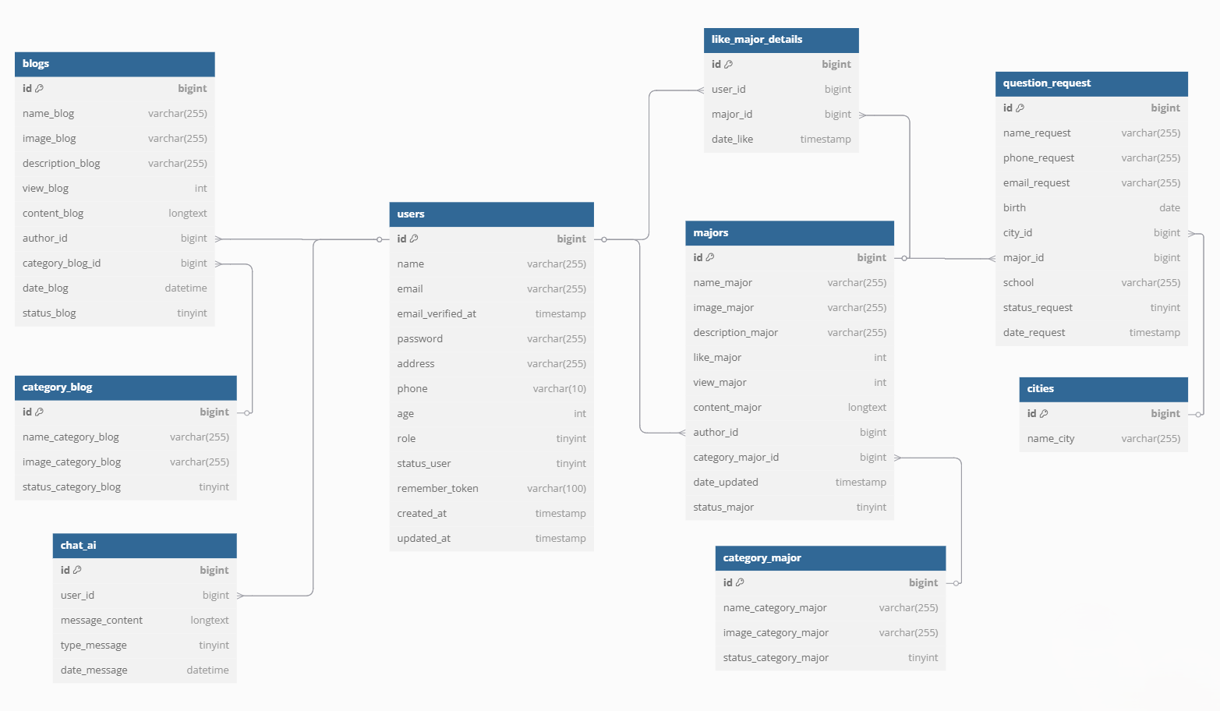
Hình 3.1 Lược đồ quan hệ thực thể (ERD)

Bảng users
Bảng 3.1 user – Thông tin người dùng
Tên cột | Kiểu dữ liệu | Mô tả
id | bigint | Khóa chính (ID người dùng)
name | varchar(255) | Họ và tên người dùng
email | varchar(255) | Email đăng ký
email_verified_at | timestamp | Thời gian xác thực email
password | varchar(255) | Mật khẩu đã mã hóa
address | varchar(255) | Địa chỉ người dùng
phone | varchar(10) | Số điện thoại người dùng
age | int | Tuổi người dùng
role | tinyint | Vai trò (0: user, 1: admin)
status_user | tinyint | Trạng thái hoạt động (1: hoạt động, 0: bị khóa)
remember_token | varchar(100) | Token dùng cho “ghi nhớ đăng nhập”
created_at | timestamp | Ngày tạo
updated_at | timestamp | Ngày cập nhật

Bảng blogs
Bảng 3.2 blogs – Bài viết trên blog
Tên cột | Kiểu dữ liệu | Mô tả
id | bigint | Khóa chính
name_blog | varchar(255) | Tiêu đề bài viết
image_blog | varchar(255) | Ảnh đại diện bài viết
description_blog | varchar(255) | Mô tả ngắn
view_blog | int | Số lượt xem
content_blog | longtext | Nội dung chính
author_id | bigint | ID tác giả (liên kết với users)
category_id | bigint | ID danh mục blog (liên kết với bảng category_blog)
date_blog | datetime | Ngày đăng bài
status_blog | tinyint | Trạng thái bài viết (0: nháp, 1: đã đăng)

Bảng category_blog
Bảng 3.3 category_blog – Danh mục bài viết
Tên cột | Kiểu dữ liệu | Mô tả
id | bigint | Khóa chính
name_category_blog | varchar(255) | Tên danh mục
image_category_blog | varchar(255) | Ảnh đại diện danh mục
status_category_blog | tinyint | Trạng thái hiển thị danh mục

Bảng majors
Bảng 3.4 majors – Thông tin ngành học
Tên cột | Kiểu dữ liệu | Mô tả
id | bigint | Khóa chính
name_major | varchar(255) | Tên ngành
image_major | varchar(255) | Ảnh minh họa ngành
description_major | varchar(255) | Mô tả ngành
like_major | int | Số lượt thích
view_major | int | Số lượt xem
content_major | longtext | Nội dung chi tiết
author_id | bigint | ID người tạo (liên kết với bảng users)
category_major_id | bigint | ID danh mục ngành (liên kết với bảng category_major)
date_updated | timestamp | Ngày cập nhật
status_major | tinyint | Trạng thái ngành

Bảng category_major
Bảng 3.5 category_major – Danh mục ngành học
Tên cột | Kiểu dữ liệu | Mô tả
id | bigint | Khóa chính
name_category_major | varchar(255) | Tên danh mục ngành
image_category_major | varchar(255) | Ảnh đại diện danh mục
status_category_major | tinyint | Trạng thái hiển thị danh mục

Bảng cities
Bảng 3.6 cities – Danh sách thành phố
Tên cột | Kiểu dữ liệu | Mô tả
id | bigint | Khóa chính
name_city | varchar(255) | Tên thành phố

Bảng question_request
Bảng 3.7 question_request – Yêu cầu tư vấn tuyển sinh
Tên cột | Kiểu dữ liệu | Mô tả
id | bigint | Khóa chính
name_request | varchar(255) | Họ tên người yêu cầu
phone_request | varchar(255) | Số điện thoại liên hệ
email_request | varchar(255) | Email người yêu cầu
birth | date | Ngày sinh
city_id | bigint | ID thành phố (liên kết cities)
major_id | bigint | ID ngành học quan tâm (liên kết majors)
school | varchar(255) | Tên trường đang học
status_request | tinyint | Trạng thái yêu cầu
date_request | timestamp | Ngày gửi yêu cầu

Bảng like_major_details
Bảng 3.8 like_major_details – Chi tiết lượt thích ngành học
Tên cột | Kiểu dữ liệu | Mô tả
id | bigint | Khóa chính
user_id | bigint | Người đã thích (liên kết users)
major_id | bigint | Ngành được thích (liên kết majors)
date_like | timestamp | Thời điểm thích

Bảng chat_ai
Bảng 3.9 chat_ai – Ghi nhận nội dung chat với AI
Tên cột | Kiểu dữ liệu | Mô tả
id | bigint | Khóa chính
user_id | bigint | ID người chat (liên kết users)
message_content | longtext | Nội dung tin nhắn
type_message | tinyint | Loại tin nhắn (0: user; 1: bot)
date_message | datetime | Thời gian gửi

Sơ đồ Use Case

Trang chủ
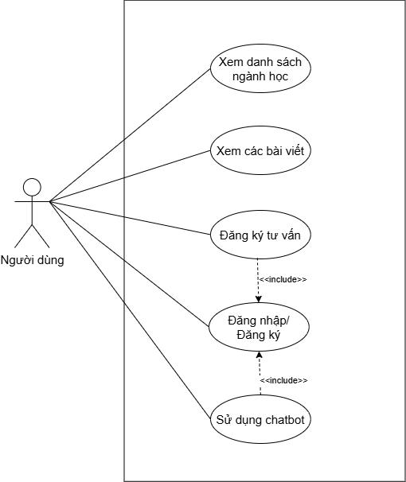
Hình 3.2 Sơ đồ Use Case cho Trang chủ

Trang thông tin ngành học
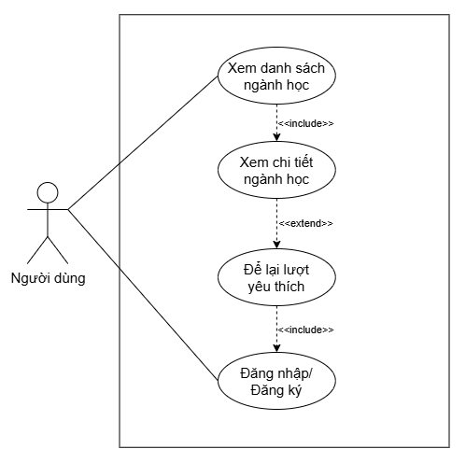
Hình 3.3 Sơ đồ Use Case cho Trang ngành học

Trang bài viết
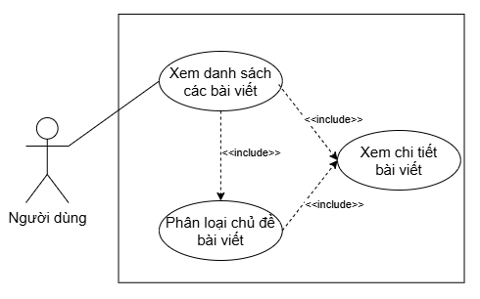
Hình 3.4 Sơ đồ Use Case cho Trang bài viết

Trang chatbot
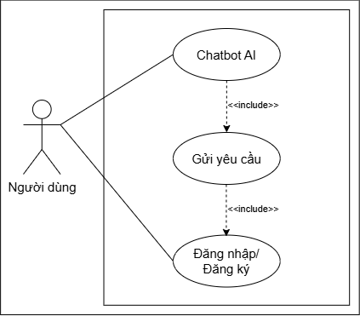
Hình 3.5 Sơ đồ Use Case cho Trang Chatbot

Trang quản trị
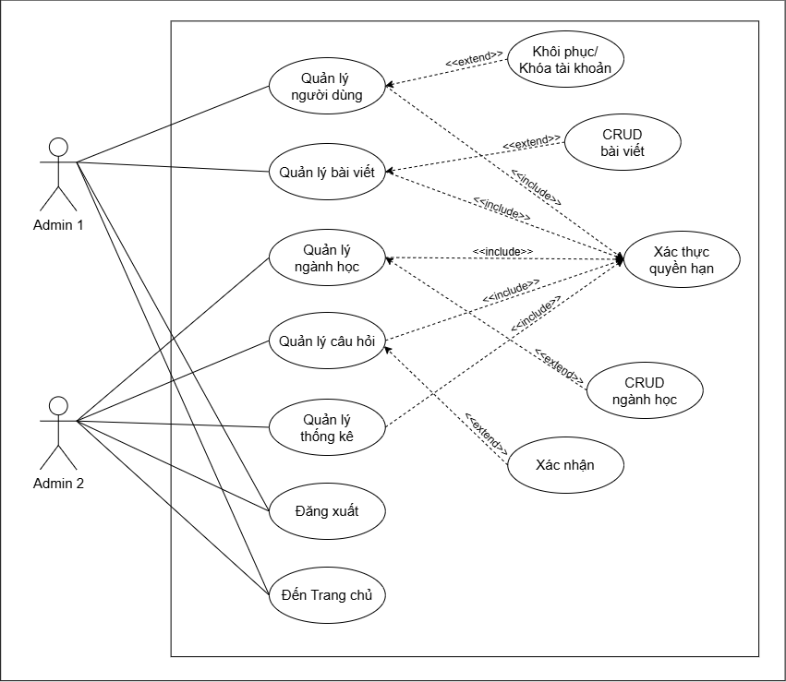
Hình 3.6 Sơ đồ Use Case Trang quản trị

KẾT QUẢ NGHIÊN CỨU

Giao diện người dùng

Giao diện Trang chủ
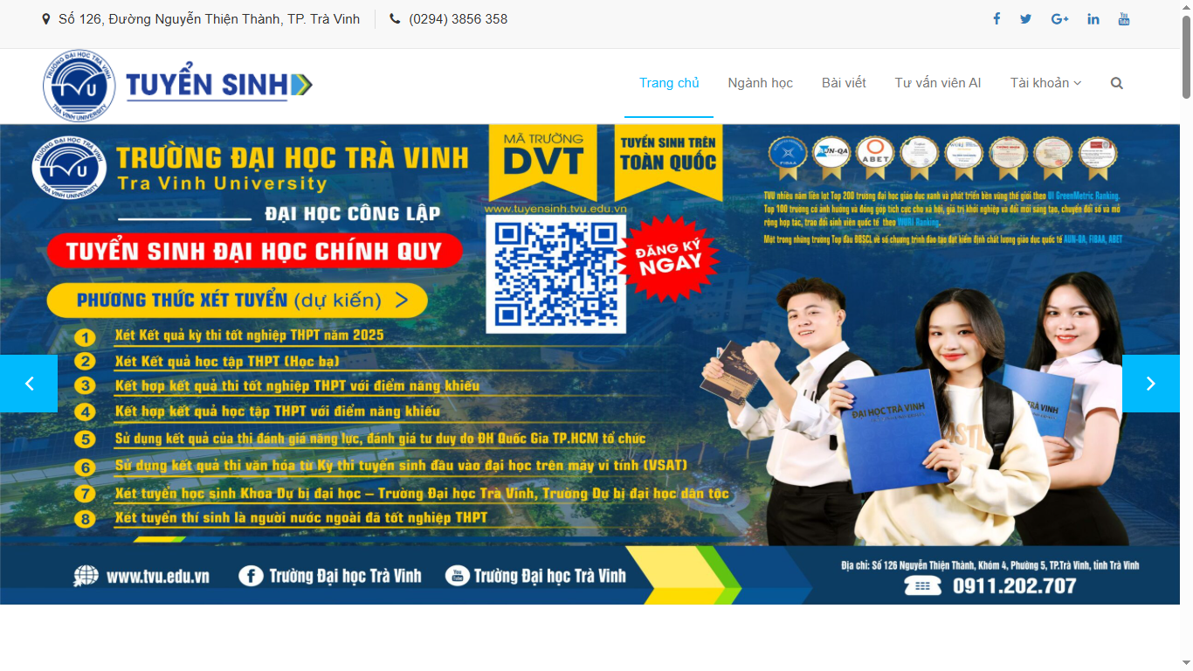
Hình 4.1 Giao diện Trang chủ #1
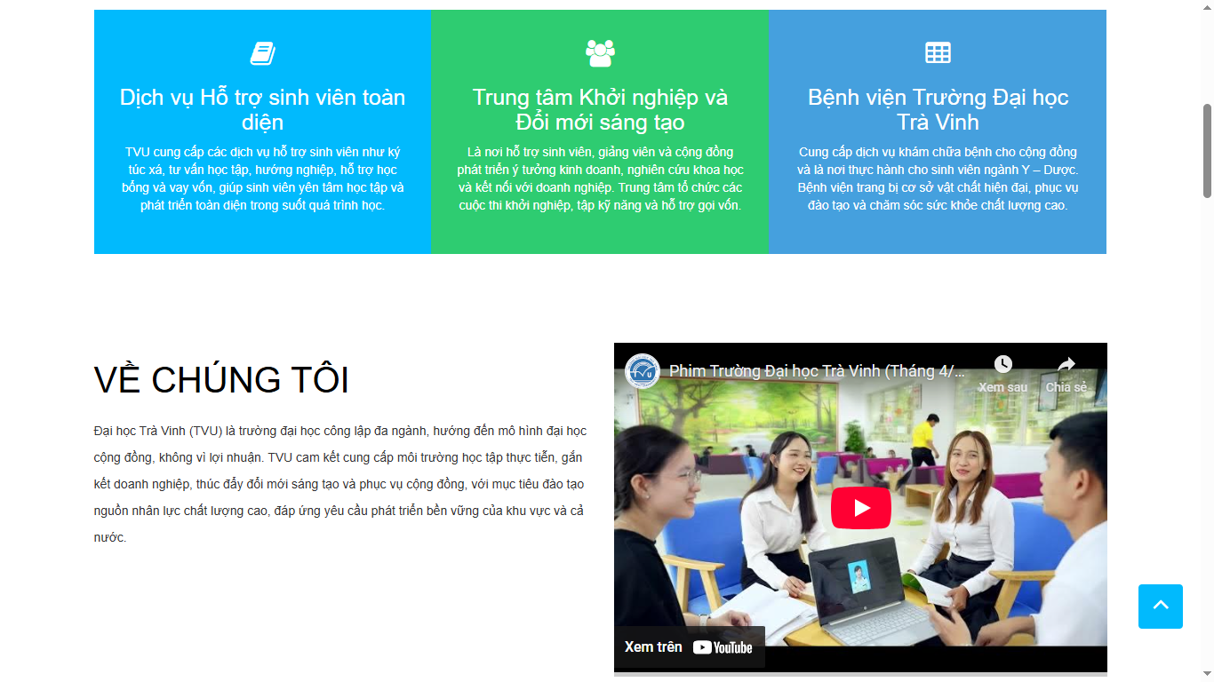
Hình 4.2 Giao diện Trang chủ #2
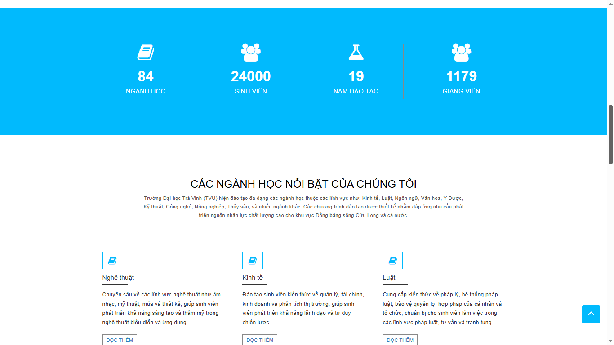
Hình 4.3 Giao diện Trang chủ #3
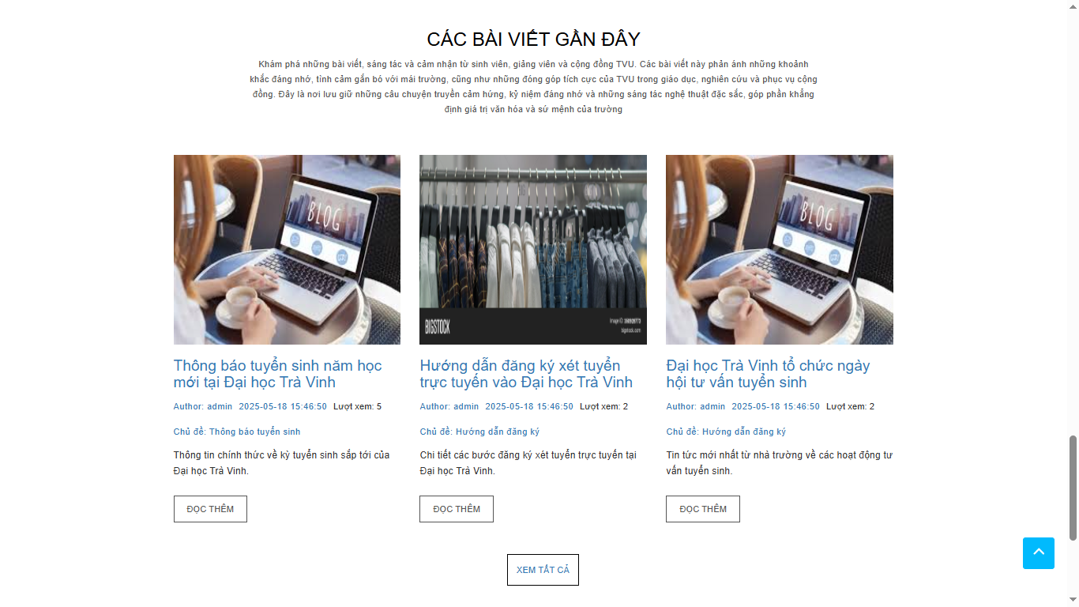
Hình 4.4 Giao diện Trang chủ #4
Trang chủ của website được thiết kế trực quan và sinh động với tông màu chủ đạo là xanh dương – màu nhận diện thương hiệu của Trường Đại học Trà Vinh. hanh điều hướng hiển thị ở đầu trang với các mục chính như: Trang chủ, Ngành học, Bài viết, Tư vấn, và Đăng nhập/Đăng ký. Phía dưới thanh điều hướng là image slider với hiệu ứng chuyển tiếp của 3 hình ảnh. Thiết kế này giúp người dùng dễ dàng tiếp cận các thông tin cần thiết một cách nhanh chóng, thuận tiện.
Ngay bên dưới banner là ba khối dịch vụ chính: Hỗ trợ sinh viên toàn diện, Trung tâm khởi nghiệp và đổi mới sáng tạo, và Bệnh viện Trường Đại học Trà Vinh. Các khối này được thiết kế bằng màu sắc tươi sáng, bố cục rõ ràng, giúp người dùng dễ dàng nhận diện và tiếp cận các dịch vụ hỗ trợ mà nhà trường cung cấp.
Giao diện phần “Về chúng tôi” kết hợp giữa nội dung giới thiệu và video minh họa trực quan giúp truyền tải sinh động về môi trường học tập tại TVU. Thiết kế gọn gàng, cân đối giữa chữ và hình ảnh giúp người xem dễ dàng tiếp nhận thông tin về sứ mệnh, giá trị cốt lõi của nhà trường.
Phần thống kê thể hiện các số liệu nổi bật như số ngành đào tạo, số lượng sinh viên, giảng viên và số năm hoạt động. Ngay bên dưới là danh sách các ngành học nổi bật, được phân chia theo từng nhóm ngành như Nghệ thuật, Kinh tế, Luật,… với phần mô tả ngắn gọn, dễ hiểu. Giao diện được bố trí hợp lý giúp người dùng dễ dàng tìm kiếm ngành học phù hợp.
Phần cuối trang chủ là khu vực hiển thị các bài viết gần đây, nơi chia sẻ các thông tin như thông báo tuyển sinh, hướng dẫn đăng ký xét tuyển, và hoạt động tư vấn tuyển sinh. Các bài viết được trình bày theo dạng lưới ba cột với hình ảnh minh họa và nút "Đọc thêm" nếu có nhu cầu xem chi tiết thông tin trong bài đăng.

Giao diện Ngành học

Giao diện Bài viết

Giao diện Đăng ký tư vấn ngành học
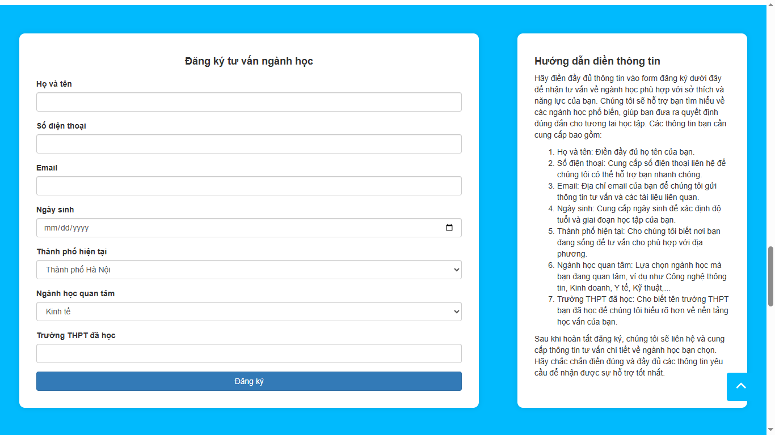
Hình 4.5 Giao diện Đăng ký tư vấn
Giao diện đăng ký tư vấn ngành học được thiết kế rõ ràng, hiện đại với bố cục 2 cột, giúp người dùng dễ thao tác và dễ hiểu:
Cột trái là biểu mẫu đăng ký, gồm các trường thông tin cần thiết như:
- Họ và tên
- Số điện thoại
- Email
- Ngày sinh (kèm biểu tượng chọn lịch)
- Thành phố hiện tại (danh sách chọn)
- Ngành học quan tâm (danh sách chọn)
- Trường THPT đã học
Các trường nhập liệu đều được xác thực dữ liệu đầu vào và bố trí khoa học, cách đều nhau và căn giữa khung giao diện với đường bo góc nhẹ, mang lại cảm giác thân thiện và chuyên nghiệp. Nút "Đăng ký" nằm cuối biểu mẫu, được thiết kế với màu sắc nổi bật giúp dễ dàng nhận diện và thao tác.
Cột phải là phần hướng dẫn điền thông tin, giúp người dùng hiểu rõ mục đích của từng trường dữ liệu. Văn bản hướng dẫn được trình bày theo kiểu đánh số thứ tự, dễ đọc, dễ theo dõi và tạo cảm giác hỗ trợ tận tình.
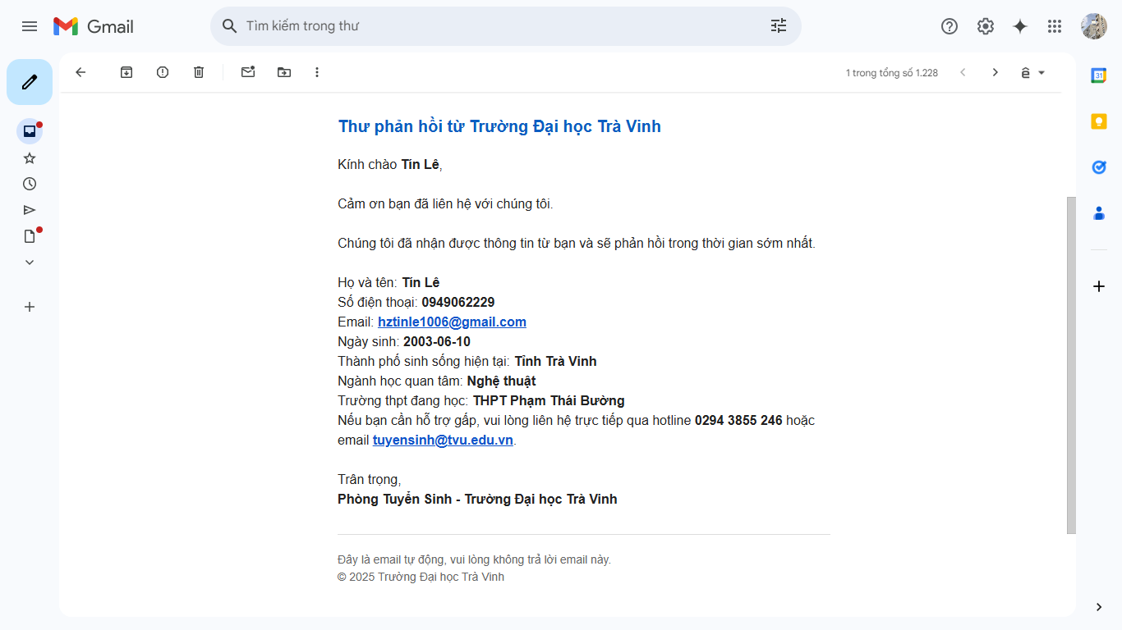
Hình 4.6 Phản hồi tự động qua email khi Đăng ký tư vấn
Sau khi nhấn “Đăng ký” các dữ liệu trong các trường nhập liệu sẽ được ghi lại và được phản hồi qua email tự động giúp người dùng biết được việc Đăng ký tư vấn đã được thực hiện thành công.

Giao diện Chatbot tư vấn ngành học
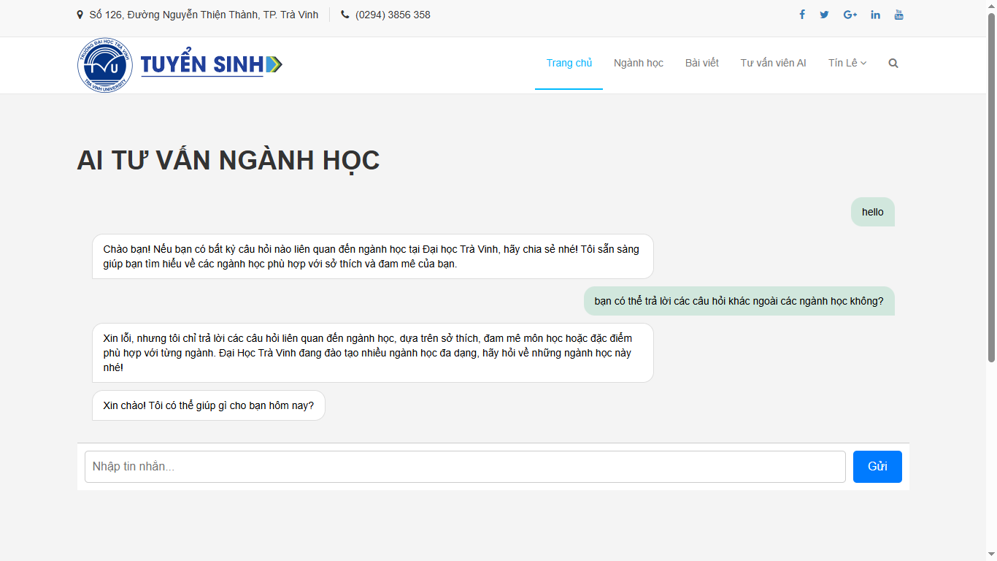
Hình 4.7 Giao diện Chatbot
Chatbot được xây dựng nhờ việc sử dụng API ChatGPT từ OpenAI và được cấu hình để người dùng chỉ thực hiện được các câu hỏi liên quan đến ngành học của Trường Đại học Trà vinh.

Giao diện quản trị

HƯỚNG PHÁT TRIỂN
Kết luận
Kết quả và đóng góp của đồ án

Hạn chế

Hướng phát triển

PHỤ LỤC

DANH MỤC TÀI LIỆU THAM KHẢO

